# 

# **Лабораторная работа № 1**

### Знакомства с MS SQL Server

## 1. Цель работы

Изучить интерфейс среды управления SQL Server Management Studio.

## 4. Задание

1. Установите SQL Server Developer Edition.
2. Установите SQL Server Management Studio (SSMS).
3. Создайте учетную запись пользователя MS SQL-Server.
4. Создайте новую базу данных.
5. Создайте нового пользователя базы данных.
6. Соединитесь с базой данных под учетной записью пользователя.
7. Создайте структуру базы в соответствии с порядком выполнения работы.
8. Выполните резервное копирование базы данных.

## Практическая часть

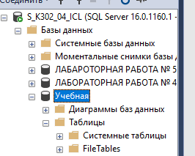

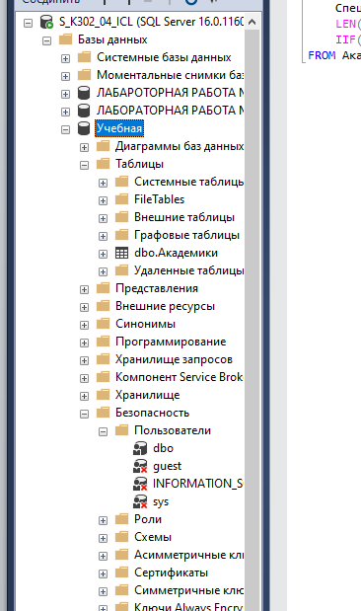

# **Лабораторная работа № 2**

### Команда SELECT

## 1. Цель работы

1. Изучение основ выборки данных.
2. Изучение конструкции DISTINCT | ALL.
3. Изучение сортировки данных.
4. Изучение конструкции TOP.
5. Изучение конструкции OFFSET и FETCH.

## 2. Теоретическая часть

Подавляющее большинство пользователей используют SQL для организации выборки данных. Для выборки данных из БД используется запрос SELECT. Он позволяет фильтровать выбранные данные и преобразовать их к нужному виду. Результатом выполнения запроса SELECT является другая таблица, к которой снова может быть применен запрос SELECT.

Полный синтаксис инструкции SELECT сложен, однако основные предложения можно вкратце описать следующим образом:

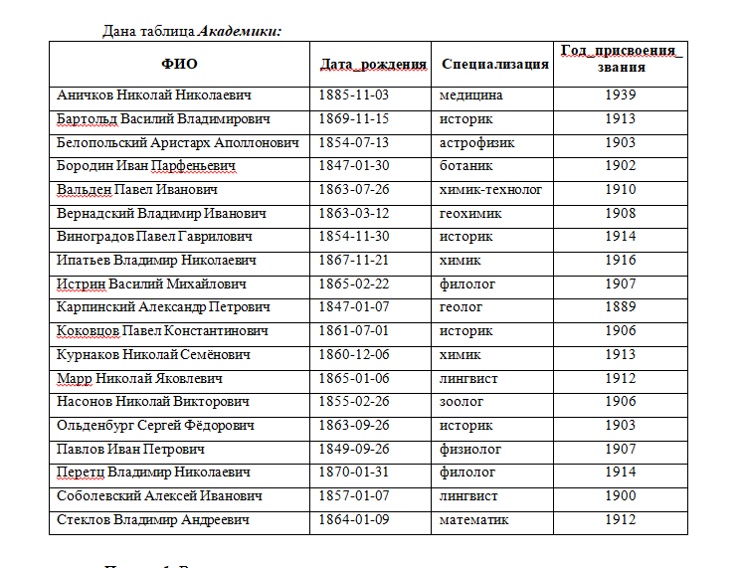

## 4. Задание

1. Вывести ФИО, специализацию и дату рождения всех академиков.
2. Создать вычисляемое поле «О присвоении звания», которое содержит информацию об академиках в виде: «Петров Петр Петрович получил звание в 1974».
3. Вывести ФИО академиков и вычисляемое поле «Через 5 лет после присвоения звания».
4. Вывести список годов присвоения званий, убрав дубликаты.
5. Вывести список академиков, отсортированный по убыванию даты рождения.
6. Вывести список академиков, отсортированный в обратном алфавитном порядке специализаций, по убыванию года присвоения звания, и в алфавитном порядке ФИО.
7. Вывести первую строку из списка академиков, отсортированного в обратном алфавитном порядке ФИО.
8. Вывести фамилию академика, который раньше всех получил звание.
9. Вывести первые 10% строк из списка академиков, отсортированного в алфавитном порядке ФИО.
10. Вывести из таблицы «Академики», отсортированной по возрастанию года присвоения звания, список академиков, у которых год присвоения звания – один из первых пяти в отсортированной таблице.
11. Вывести, начиная с десятого, список академиков, отсортированный по возрастанию даты рождения.
12. Вывести девятую и десятую строку из списка академиков, отсортированного в алфавитном порядке ФИО.

**Запросы:**

**1.**

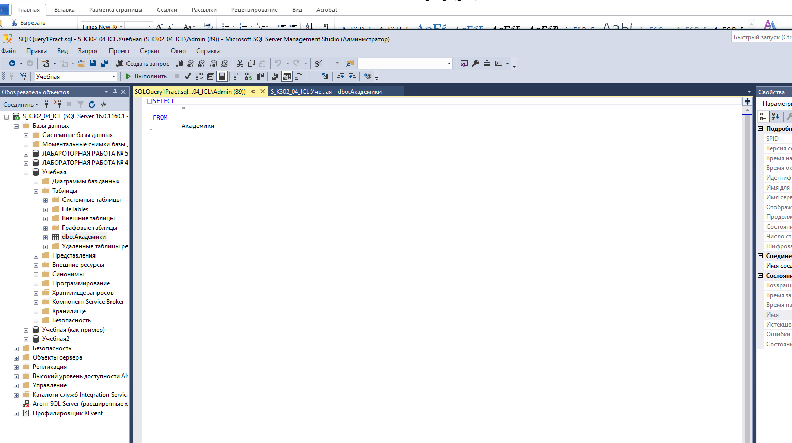

**2.**

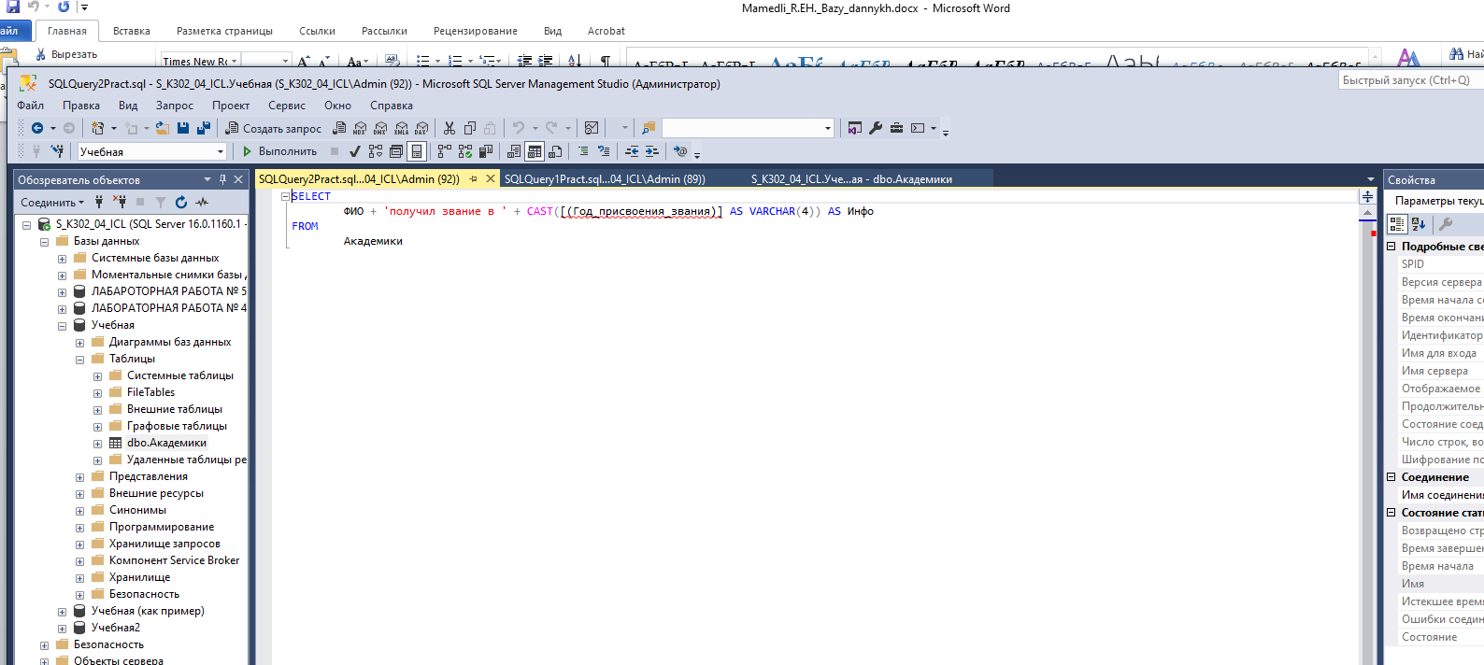

**3.**

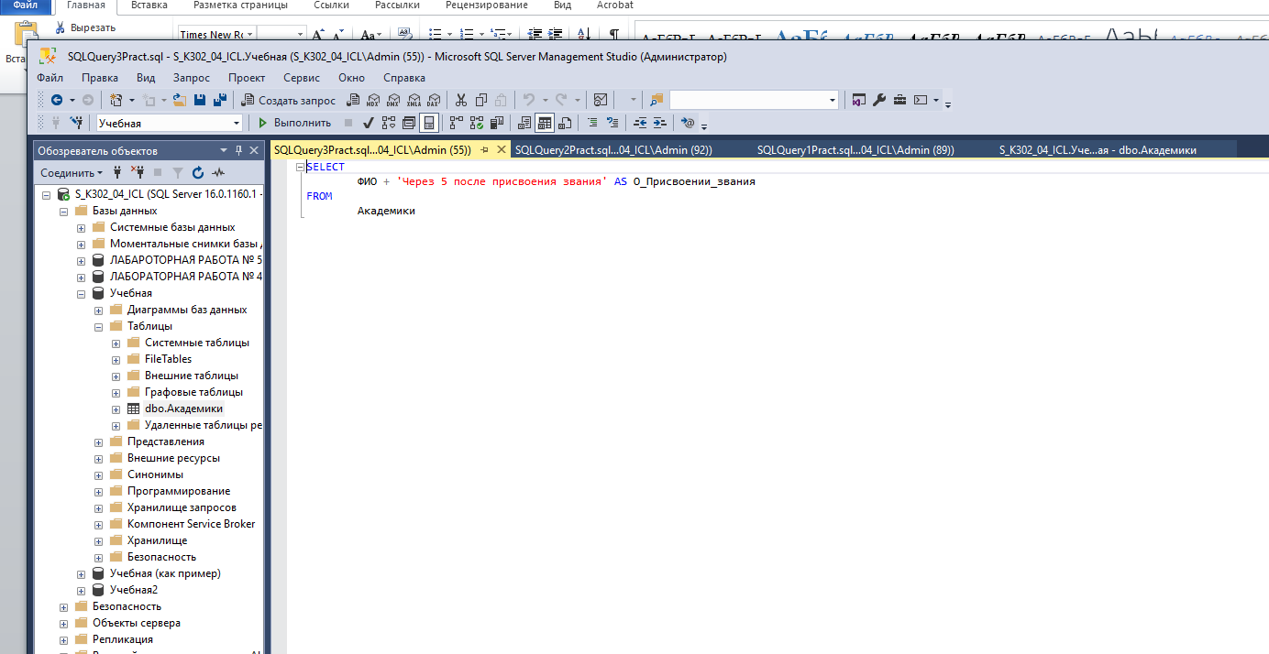

**4.**

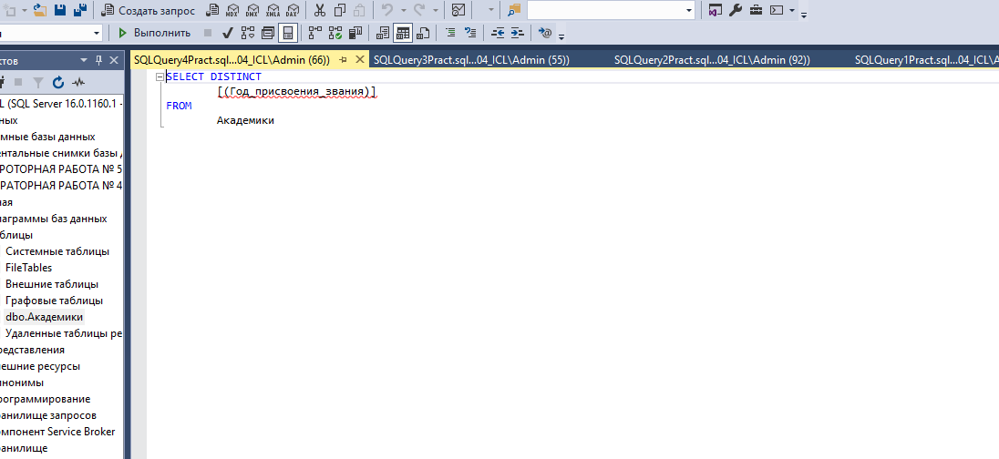

**5.**

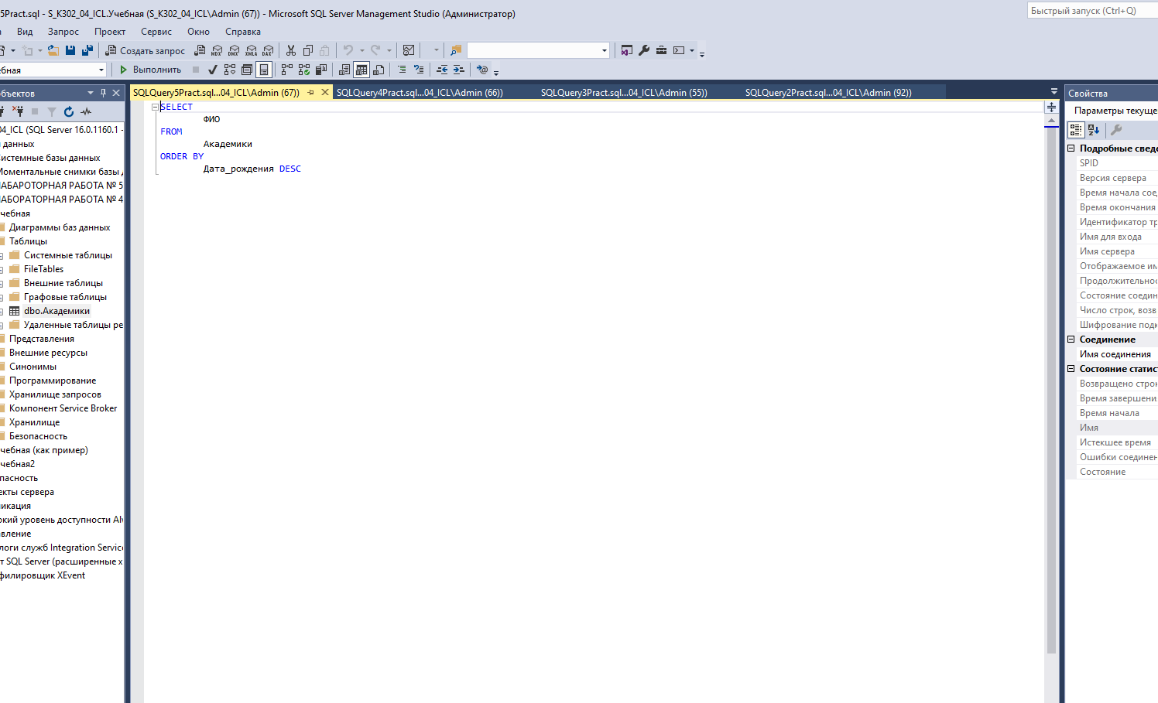

**6.**

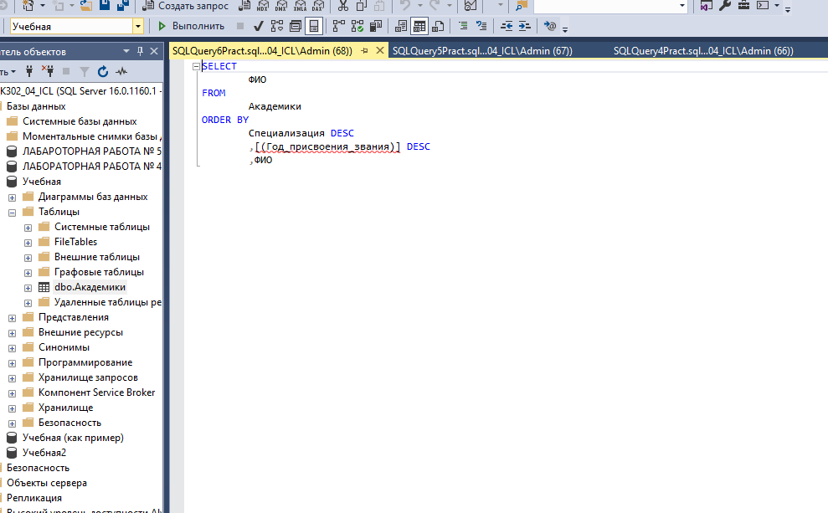

**7.**

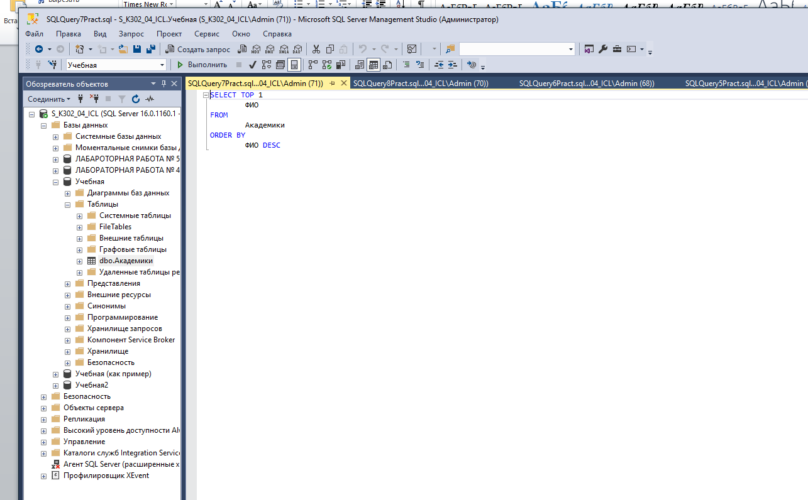

**8.**

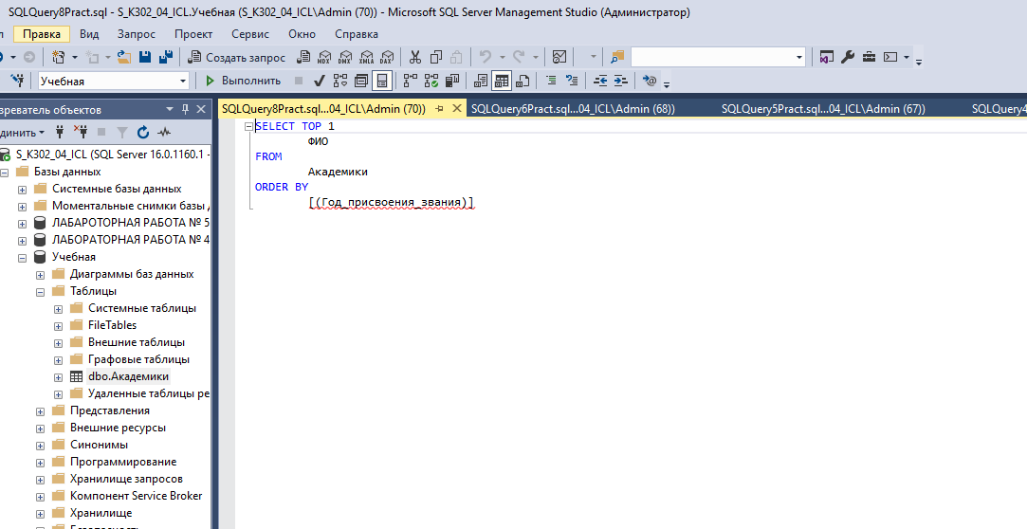

**9.**

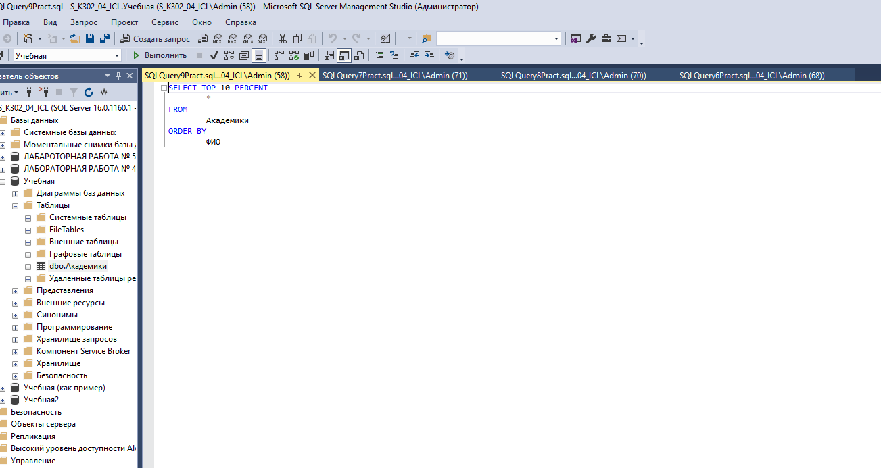

**10.**

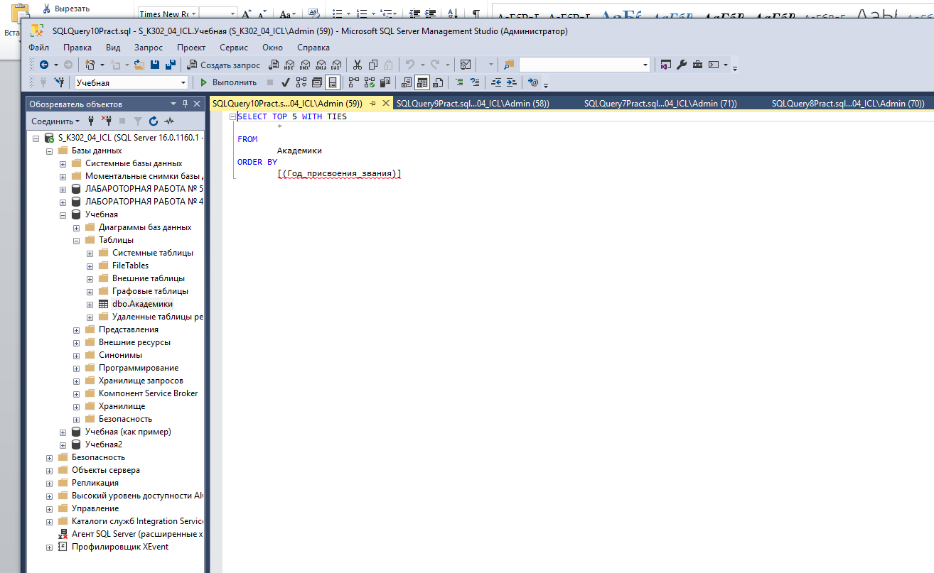

**11.**

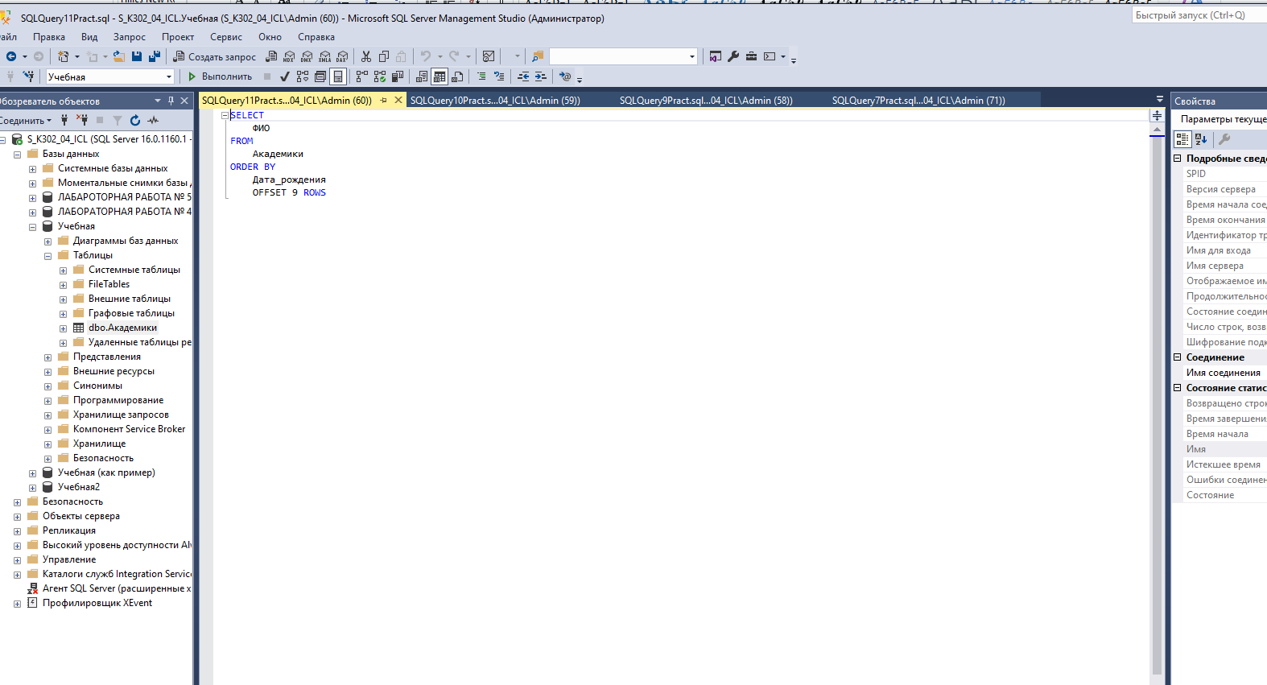

**12.**

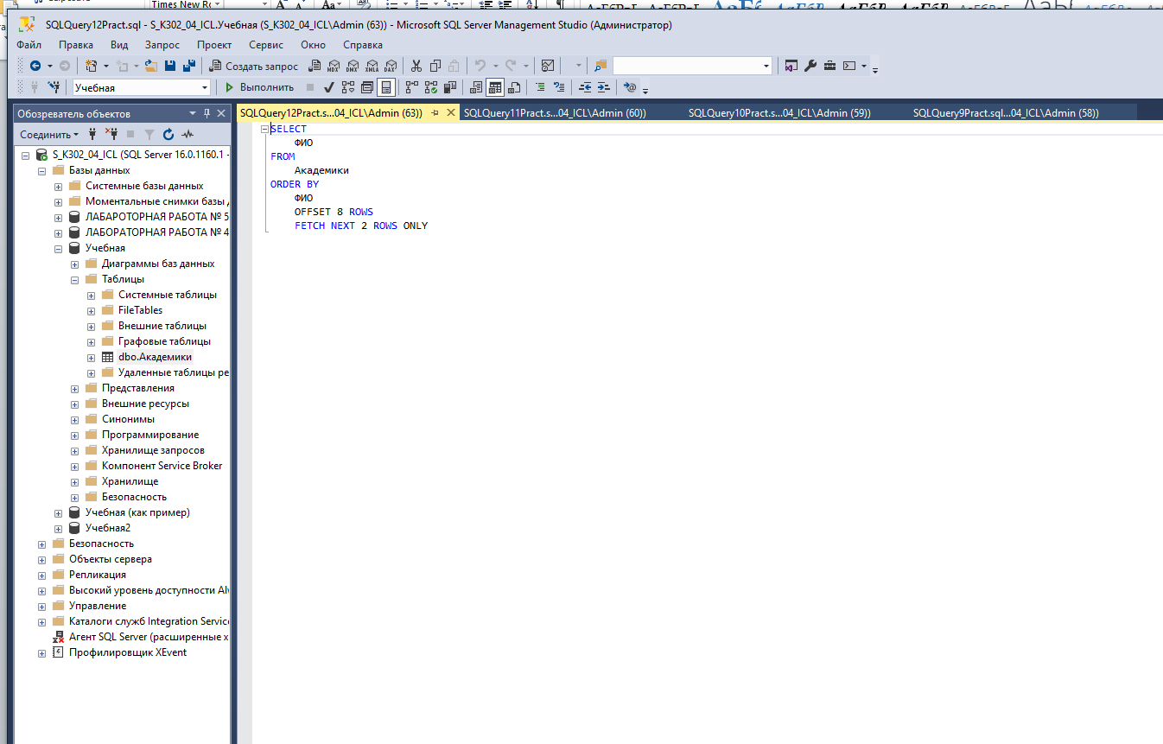

# **Лабораторная работа № 3**

### Фильтрация данных

## 1. Цель работы

1. Изучение основ фильтрации данных.
2. Изучение операций сравнения. 3. Изучение логических операторов.
3. Изучение BETWEEN.
4. Изучение LIKE.
5. Изучение NULL.
6. Изучение IN.

Дана таблица ***Страны:***

|  |  |  |  |  |
| --- | --- | --- | --- | --- |
| **Название** | **Столица** | **Площадь** | **Население** | **Континент** |
| Австрия | Вена | 83858 | 8741753 | Европа |
| Азербайджан | Баку | 86600 | 9705600 | Азия |
| Албания | Тирана | 28748 | 2866026 | Европа |
| Алжир | Алжир | 2381740 | 39813722 | Африка |
| Ангола | Луанда | 1246700 | 25831000 | Африка |
| Аргентина | Буэнос-Айрес | 2766890 | 43847000 | Южная Америка |
| Афганистан | Кабул | 647500 | 29822848 | Азия |
| Бангладеш | Дакка | 144000 | 160221000 | Азия |
| Бахрейн | Манама | 701 | 1397000 | Азия |
| Белиз | Бельмопан | 22966 | 377968 | Северная Америка |
| Белоруссия | Минск | 207595 | 9498400 | Европа |
| Бельгия | Брюссель | 30528 | 11250585 | Европа |
| Бенин | Порто-Ново | 112620 | 11167000 | Африка |
| Болгария | София | 110910 | 7153784 | Европа |
| Боливия | Сукре | 1098580 | 10985059 | Южная Америка |
| Ботсвана | Габороне | 600370 | 2209208 | Африка |
| Бразилия | Бразилиа | 8511965 | 206081432 | Южная Америка |
| Буркина-Фасо | Уагадугу | 274200 | 19034397 | Африка |
| Бутан | Тхимпху | 47000 | 784000 | Азия |
| Великобритания | Лондон | 244820 | 65341183 | Европа |
| Венгрия | Будапешт | 93030 | 9830485 | Европа |
| Венесуэла | Каракас | 912050 | 31028637 | Южная Америка |
| Восточный Тимор | Дили | 14874 | 1167242 | Азия |
| Вьетнам | Ханой | 329560 | 91713300 | Азия |

## 4. Задание

1. Вывести названия и столицы пяти наибольших стран по площади.
2. Вывести список африканских стран, население которых не превышает 1 млн. чел.
3. Вывести список стран, население которых больше 5 млн. чел., а площадь меньше 100 тыс. кв. км, и они расположены не в Европе.
4. Вывести список стран Северной и Южной Америки, население которых больше 20 млн. чел., или стран Африки, у которых население больше 30 млн. чел.
5. Вывести список стран, население которых составляет от 10 до 100 млн. чел., а площадь не больше 500 тыс. кв. км.
6. Вывести список стран, названия которых не начинаются с буквы «К».
7. Вывести список стран, в названии которых третья буква – «а», а предпоследняя – «и».
8. Вывести список стран, в названии которых вторая буква – гласная.
9. Вывести список стран, названия которых начинаются с букв от «К» до «П».
10. Вывести список стран, названия которых начинаются с букв от «А» до «Г», но не с буквы «Б».
11. Вывести список стран, столицы которых есть в базе.
12. Вывести список стран Африки, Северной и Южной Америки.

**Запросы:**

**1.**

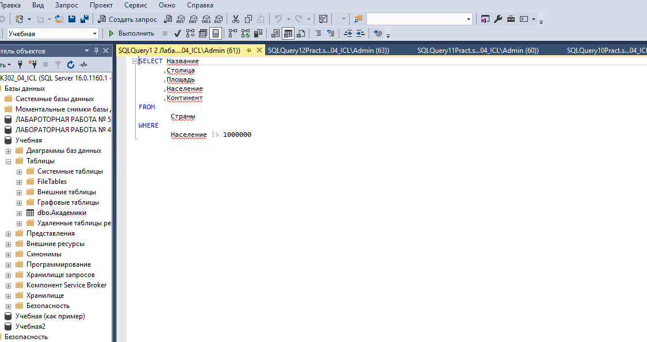

**2.**

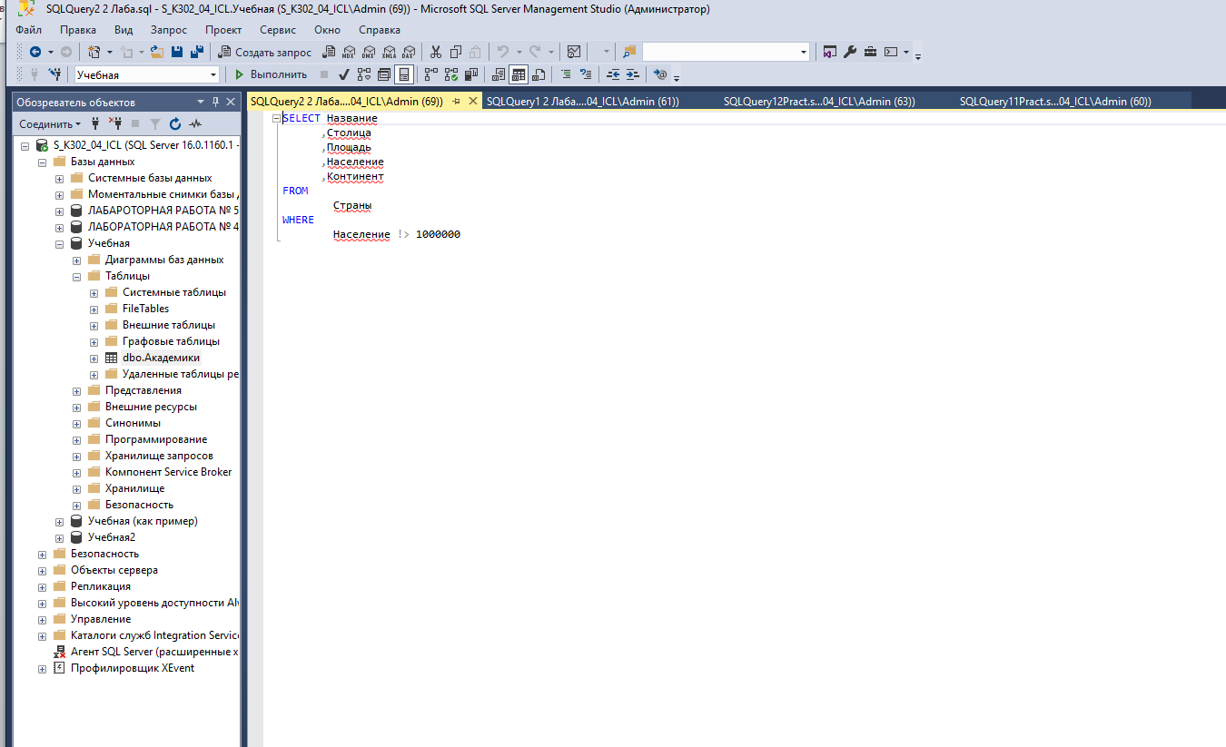

**3.**

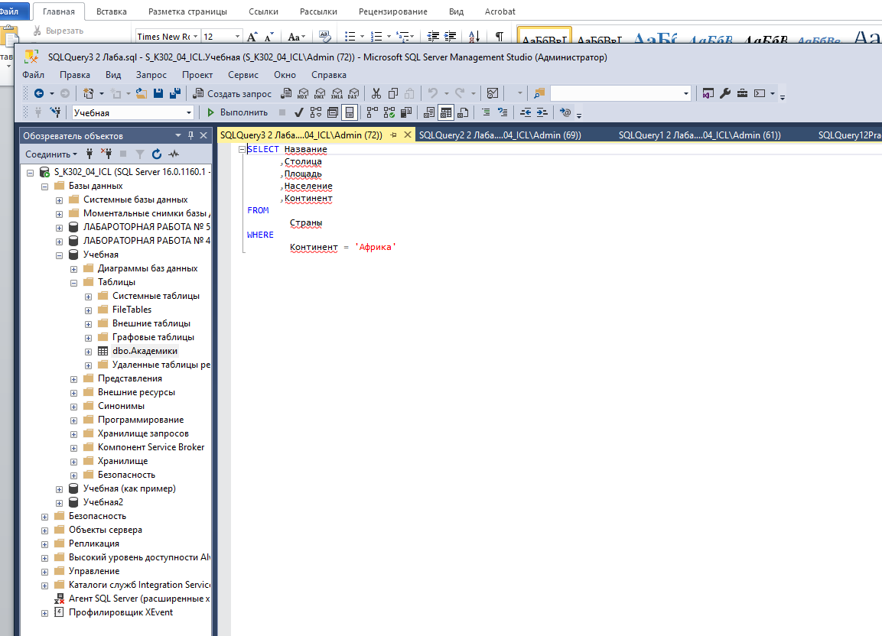

**4.**

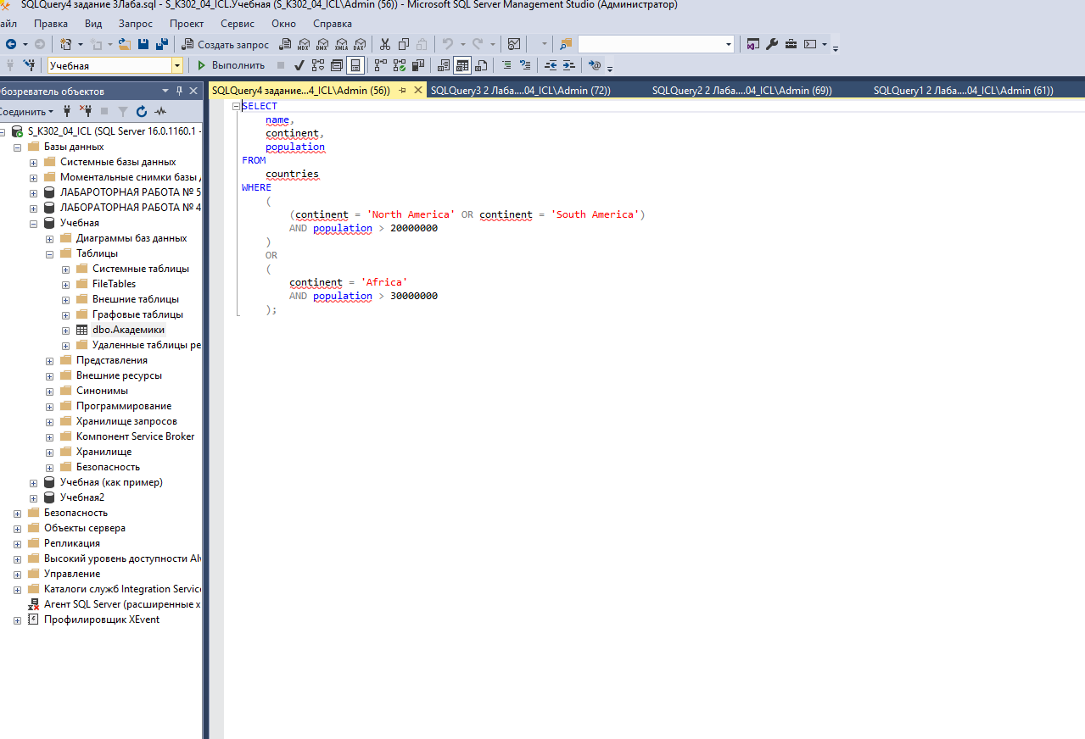

**5.**

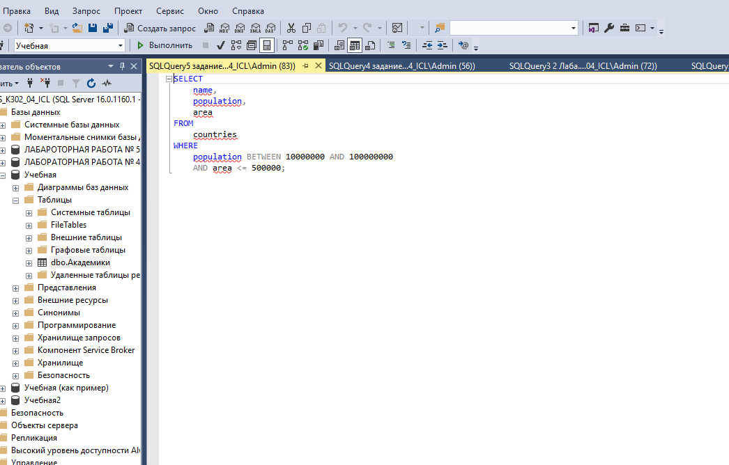

**6.**

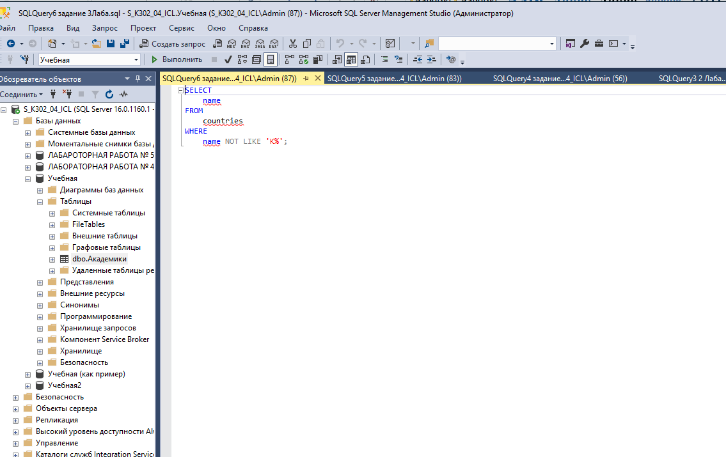

**7.**

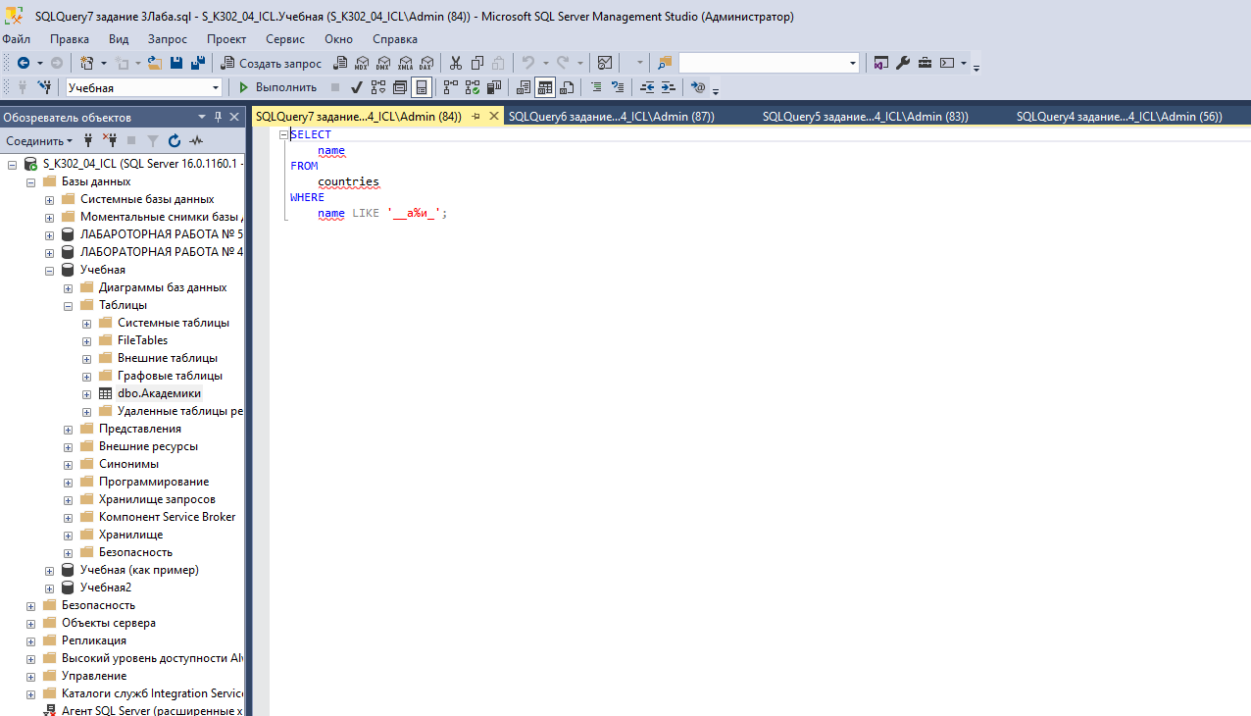

**8.**

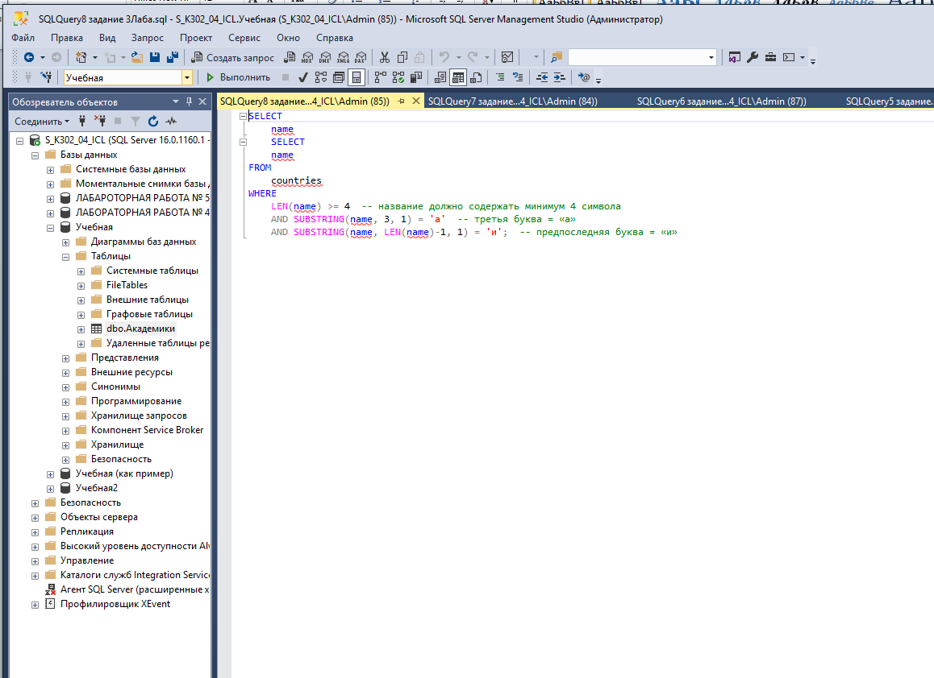

**9.**

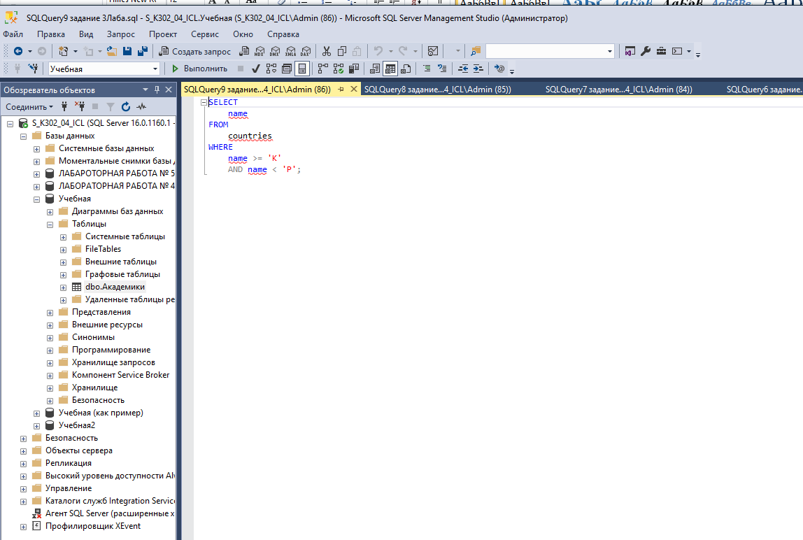

**10.**

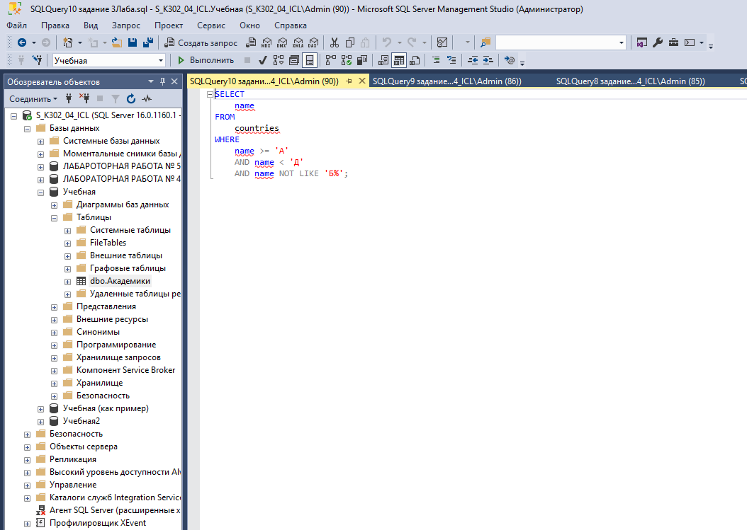

**11.**

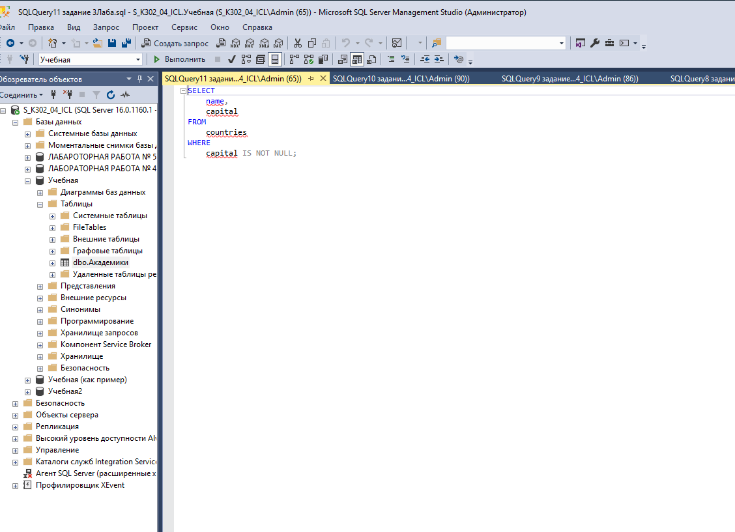

**12.**

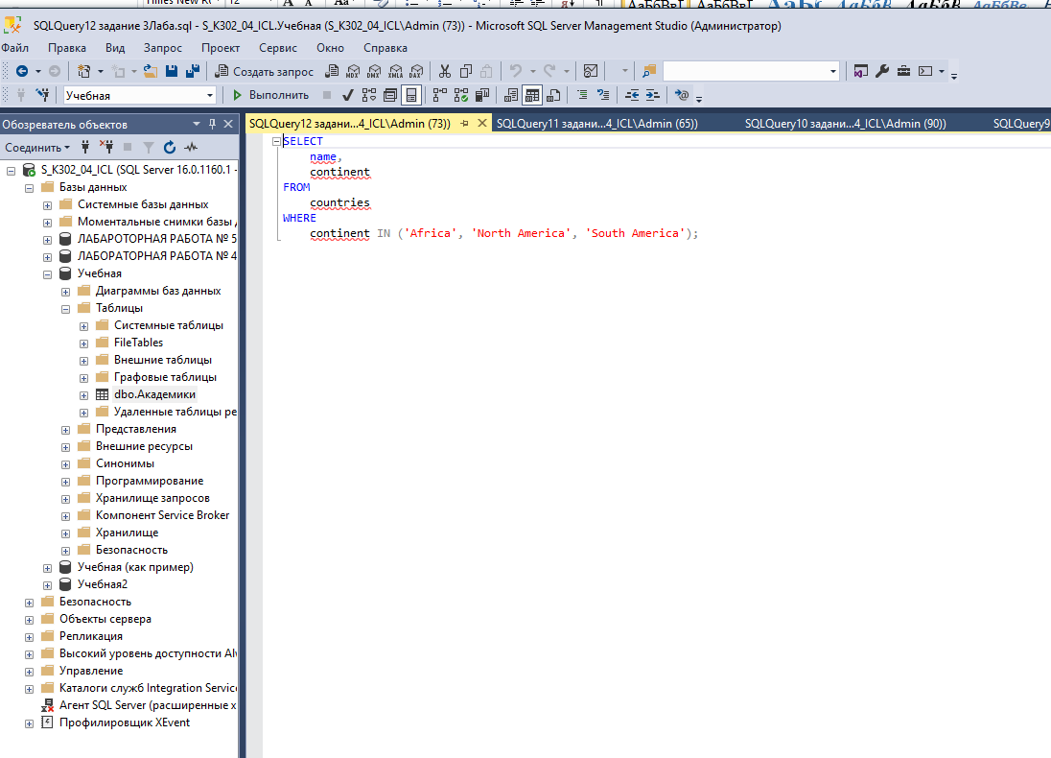

# **Лабораторная работа № 4**

### Типы данных и встроенные функции

## 1. Цель работы

1. Изучить основные типы данных.
2. Изучить встроенные функции для работы со строками.
3. Изучить встроенные функции для работы с числами.
4. Изучить встроенные функции для работы с датами и временем.
5. Изучить встроенные функции преобразования данных.
6. Изучить CASE и IIF.

## 3. Практическая часть

Дана таблица ***Академики:***

|  |  |  |  |
| --- | --- | --- | --- |
| **ФИО** | **Дата_рождения** | **Специализация** | **Год_присвоения_звания** |
| Аничков Николай Николаевич | 1885-11-03 | медицина | 1939 |
| Бартольд Василий Владимирович | 1869-11-15 | историк | 1913 |
| Белопольский Аристарх Аполлонович | 1854-07-13 | астрофизик | 1903 |
| Бородин Иван Парфеньевич | 1847-01-30 | ботаник | 1902 |
| Вальден Павел Иванович | 1863-07-26 | химик-технолог | 1910 |
| Вернадский Владимир Иванович | 1863-03-12 | геохимик | 1908 |
| Виноградов Павел Гаврилович | 1854-11-30 | историк | 1914 |
| Ипатьев Владимир Николаевич | 1867-11-21 | химик | 1916 |
| Истрин Василий Михайлович | 1865-02-22 | филолог | 1907 |
| Карпинский Александр Петрович | 1847-01-07 | геолог | 1889 |
| Коковцов Павел Константинович | 1861-07-01 | историк | 1906 |
| Курнаков Николай Семёнович | 1860-12-06 | химик | 1913 |
| Марр Николай Яковлевич | 1865-01-06 | лингвист | 1912 |
| Насонов Николай Викторович | 1855-02-26 | зоолог | 1906 |
| Ольденбург Сергей Фёдорович | 1863-09-26 | историк | 1903 |
| Павлов Иван Петрович | 1849-09-26 | физиолог | 1907 |
| Перетц Владимир Николаевич | 1870-01-31 | филолог | 1914 |
| Соболевский Алексей Иванович | 1857-01-07 | лингвист | 1900 |
| Стеклов Владимир Андреевич | 1864-01-09 | математик | 1912 |

## 4. Задание

1. Вывести список академиков, отсортированный по количеству символов в ФИО.
2. Вывести список академиков, убрать лишние пробелы в ФИО.
3. Найти позиции «ов» в ФИО каждого академика. Вывести ФИО и номер позиции.
4. Вывести ФИО и последние две буквы специализации для каждого академика.
5. Вывести список академиков, ФИО в формате Фамилия и Инициалы.
6. Вывести список специализаций в правильном и обратном виде. Убрать дубликаты.
7. Вывести свою фамилию в одной строке столько раз, сколько вам лет.
8. Вывести абсолютное значение функций 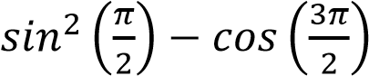 с точностью два знака после десятичной запятой.
9. Вывести количество дней до конца семестра.
10. Вывести количество месяцев от вашего рождения.
11. Вывести ФИО и високосность года рождения каждого академика.
12. Вывести список специализаций без повторений. Для каждой специализации вывести «длинный» или «короткий», в зависимости от количества символов.

**Запросы:**

**1.**

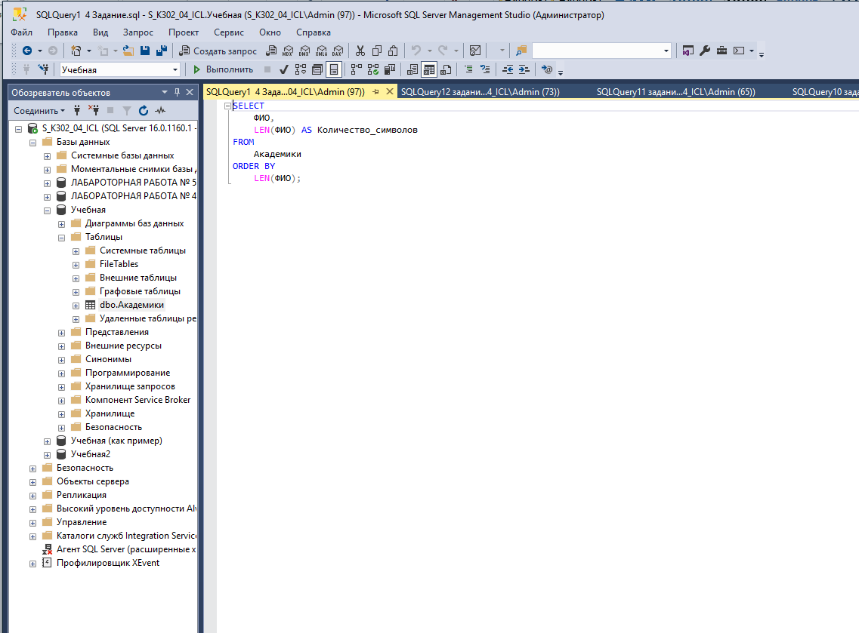

**2.**

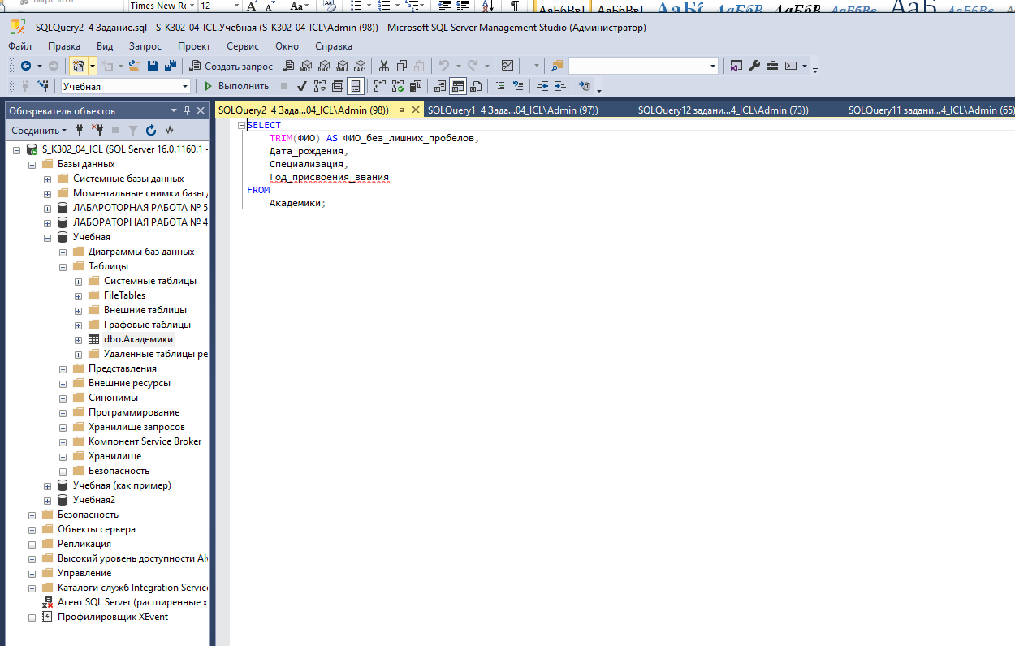

**3.**

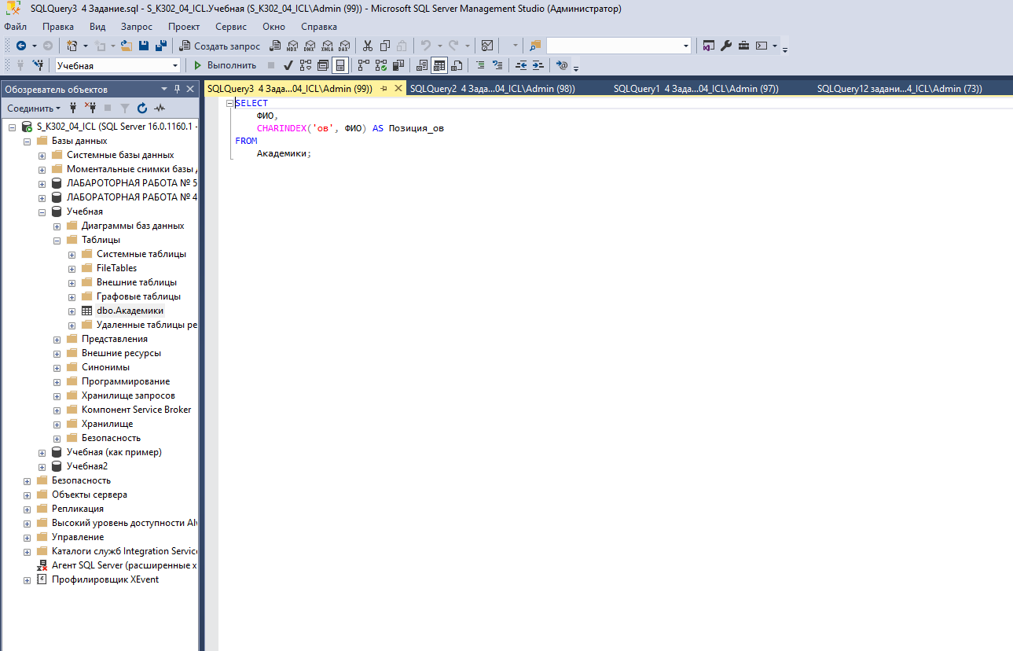

**4.**

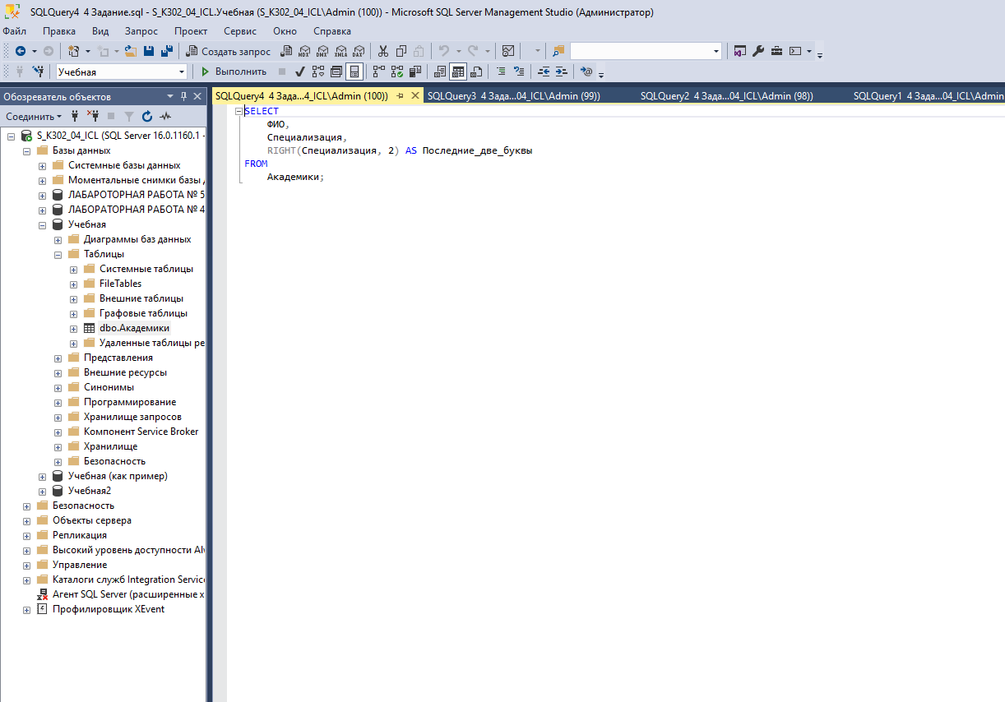

**5.**

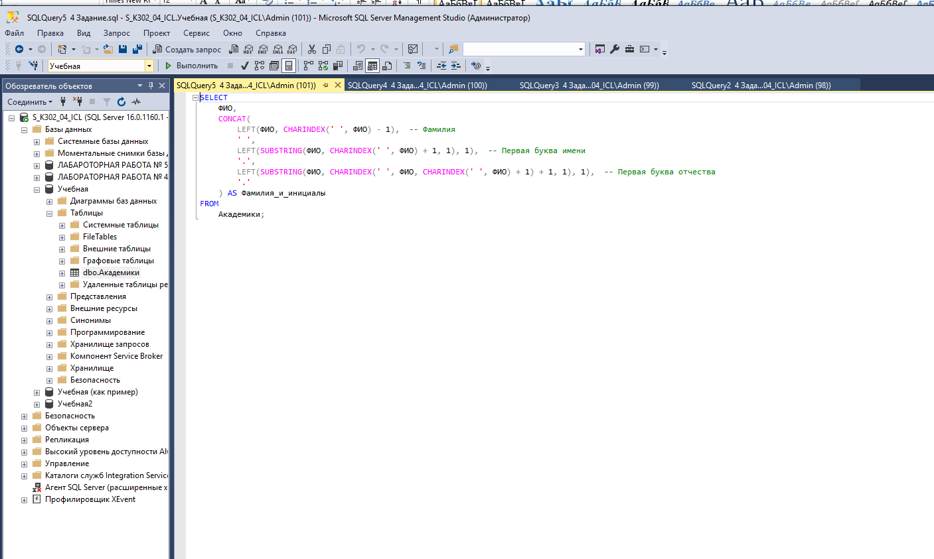

**6.**

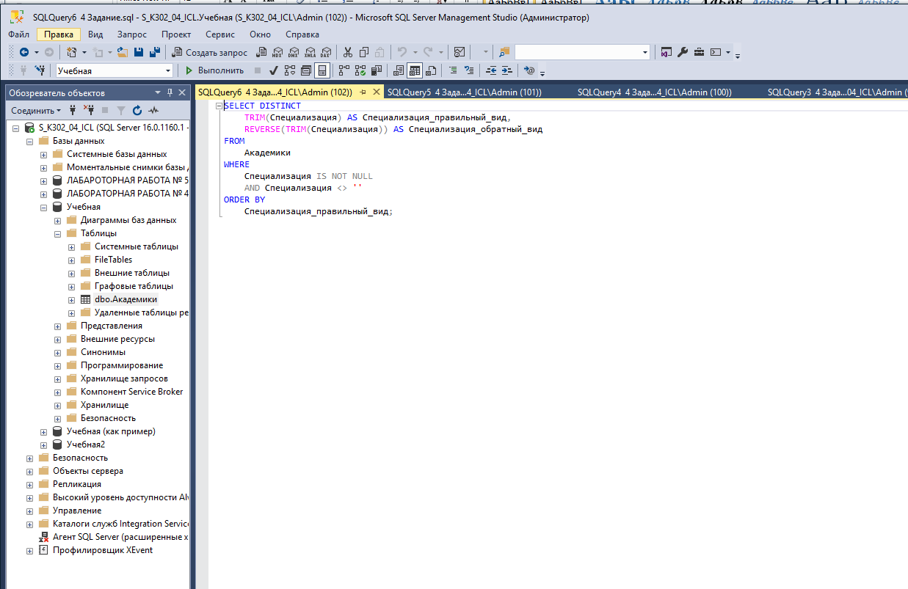

**7.**

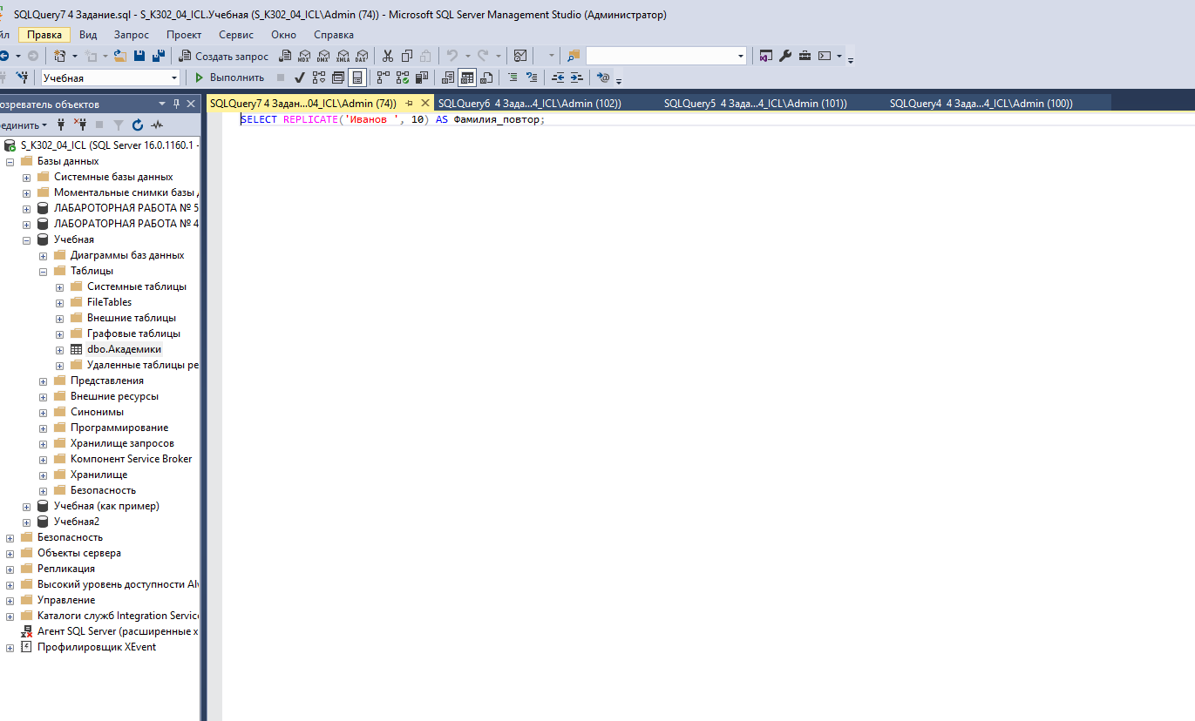

**8.**

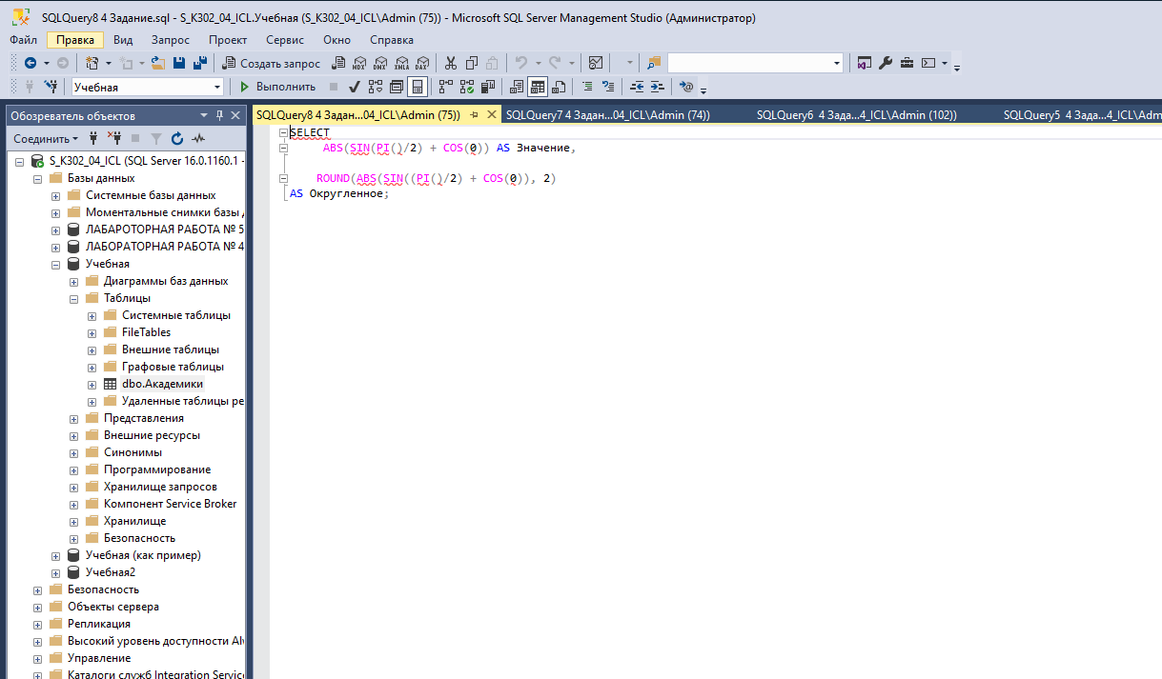

**9.**

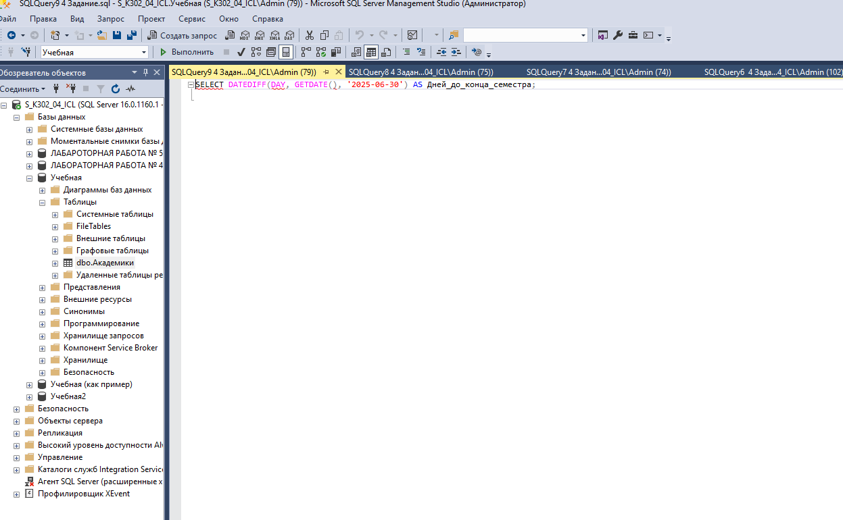

**10.**

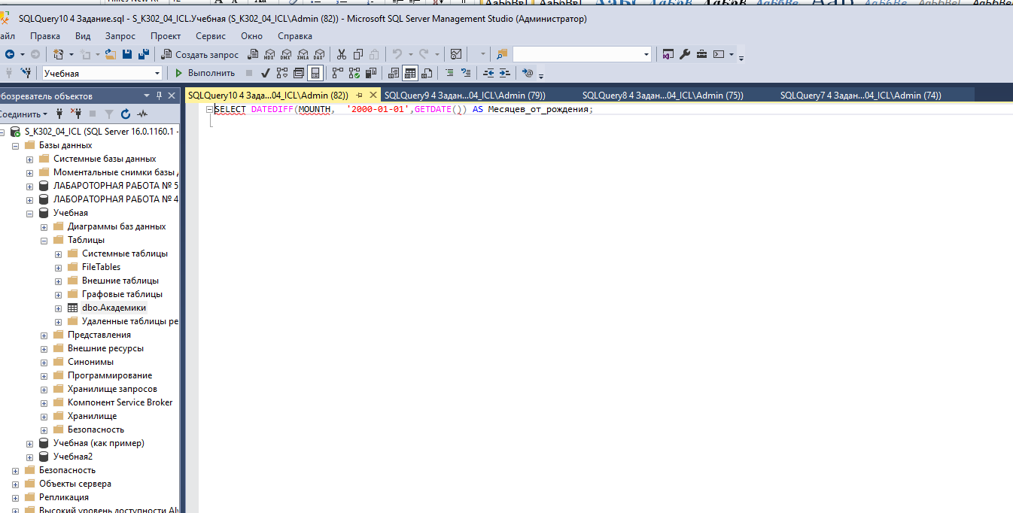

**11.**

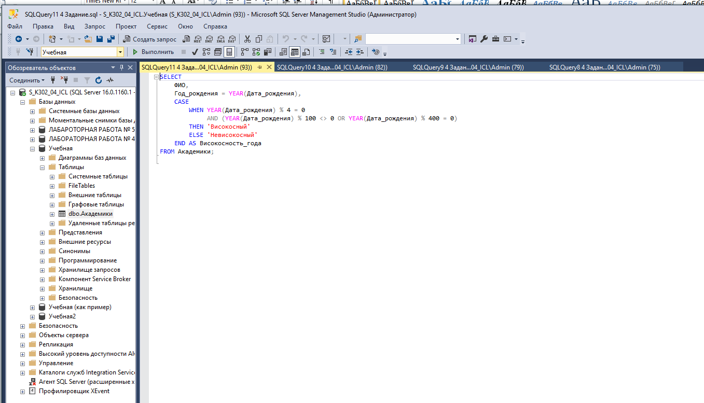

**12.**

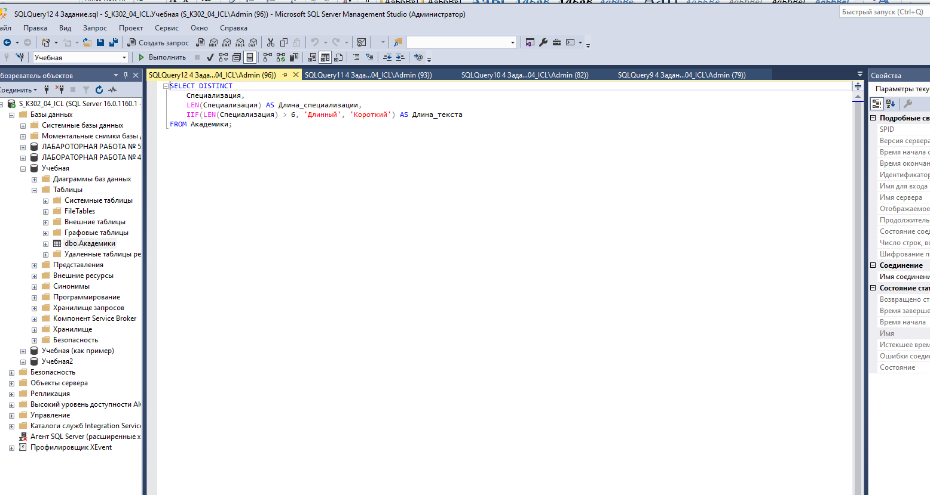

# **Лабораторная работа № 5**

### Агрегатные функции

## 1. Цель работы

1. Изучить основы агрегации данных.
2. Изучить функцию MAX.
3. Изучить функцию MIN.
4. Изучить функцию SUM.
5. Изучить функцию AVG.
6. Изучить функцию COUNT.
7. Изучить группировки данных.
8. Изучить применение фильтрации в группировке данных.

## Практическая часть

Дана таблица ***Страны:***

|  |  |  |  |  |
| --- | --- | --- | --- | --- |
| **Название** | **Столица** | **Площадь** | **Население** | **Континент** |
| Австрия | Вена | 83858 | 8741753 | Европа |
| Азербайджан | Баку | 86600 | 9705600 | Азия |
| Албания | Тирана | 28748 | 2866026 | Европа |
| Алжир | Алжир | 2381740 | 39813722 | Африка |
| Ангола | Луанда | 1246700 | 25831000 | Африка |
| Аргентина | Буэнос-Айрес | 2766890 | 43847000 | Южная Америка |
| Афганистан | Кабул | 647500 | 29822848 | Азия |
| Бангладеш | Дакка | 144000 | 160221000 | Азия |
| Бахрейн | Манама | 701 | 1397000 | Азия |
| Белиз | Бельмопан | 22966 | 377968 | Северная Америка |
| Белоруссия | Минск | 207595 | 9498400 | Европа |
| Бельгия | Брюссель | 30528 | 11250585 | Европа |
| Бенин | Порто-Ново | 112620 | 11167000 | Африка |
| Болгария | София | 110910 | 7153784 | Европа |
| Боливия | Сукре | 1098580 | 10985059 | Южная Америка |
| Ботсвана | Габороне | 600370 | 2209208 | Африка |
| Бразилия | Бразилиа | 8511965 | 206081432 | Южная Америка |
| Буркина-Фасо | Уагадугу | 274200 | 19034397 | Африка |
| Бутан | Тхимпху | 47000 | 784000 | Азия |
| Великобритания | Лондон | 244820 | 65341183 | Европа |
| Венгрия | Будапешт | 93030 | 9830485 | Европа |
| **Название** | **Столица** | **Площадь** | **Население** | **Континент** |
| Венесуэла | Каракас | 912050 | 31028637 | Южная Америка |
| Восточный Тимор | Дили | 14874 | 1167242 | Азия |
| Вьетнам | Ханой | 329560 | 91713300 | Азия |

## Задание

1. Вывести минимальную площадь стран.
2. Вывести наибольшую по населению страну в Северной и Южной Америке.
3. Вывести среднее население стран. Результат округлить до одного знака.
4. Вывести количество стран, у которых название заканчивается на «ан», кроме стран, у которых название заканчивается на «стан».
5. Вывести количество континентов, где есть страны, название которых начинается с буквы «Р».
6. Сколько раз страна с наибольшей площадью больше, чем страна с наименьшей площадью?
7. Вывести количество стран с населением больше, чем 100 млн. чел. на каждом континенте. Результат отсортировать по количеству стран по возрастанию.
8. Вывести количество стран по количеству букв в названии. Результат отсортировать по убыванию.
9. Ожидается, что через 20 лет население мира вырастет на 10%. Вывести список континентов с прогнозируемым населением:
10. Вывести список континентов, где разница по площади между наибольшими и наименьшими странами не более в 10000 раз:
11. Вывести среднюю длину названий Африканских стран.
12. Вывести список континентов, у которых средняя плотность среди стран с населением более 1 млн. чел. больше, чем 30 чел. на кв. км.

**Запросы:**

**1.**

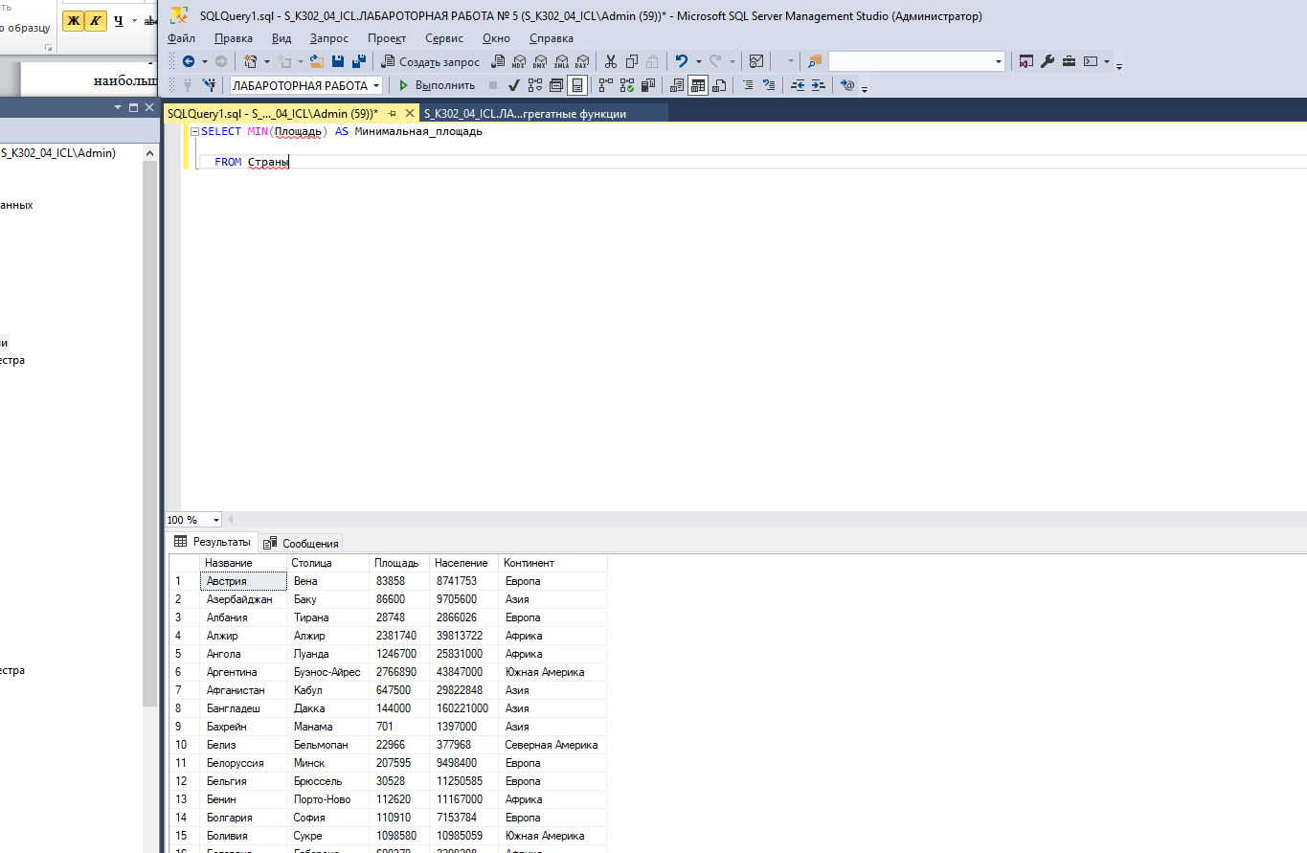

**2.**

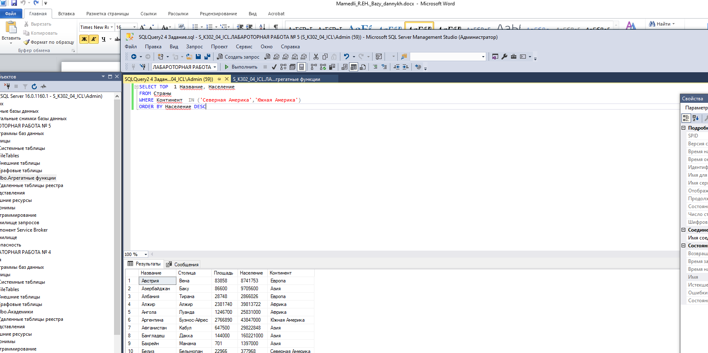

**3.**

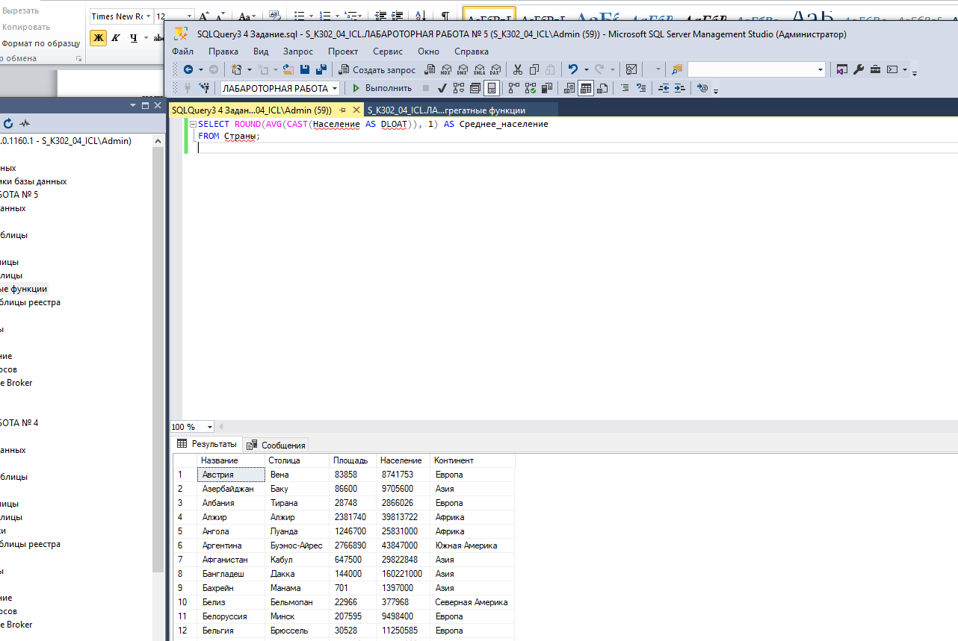

**4.**

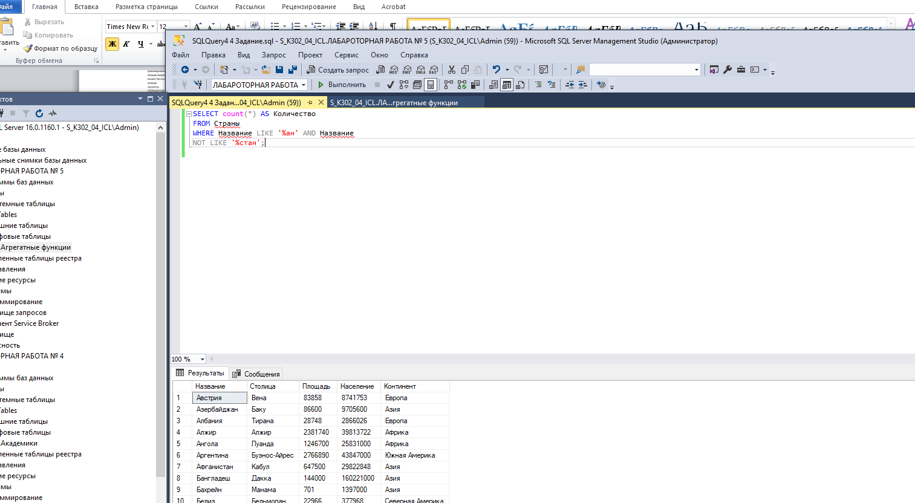

**5.**

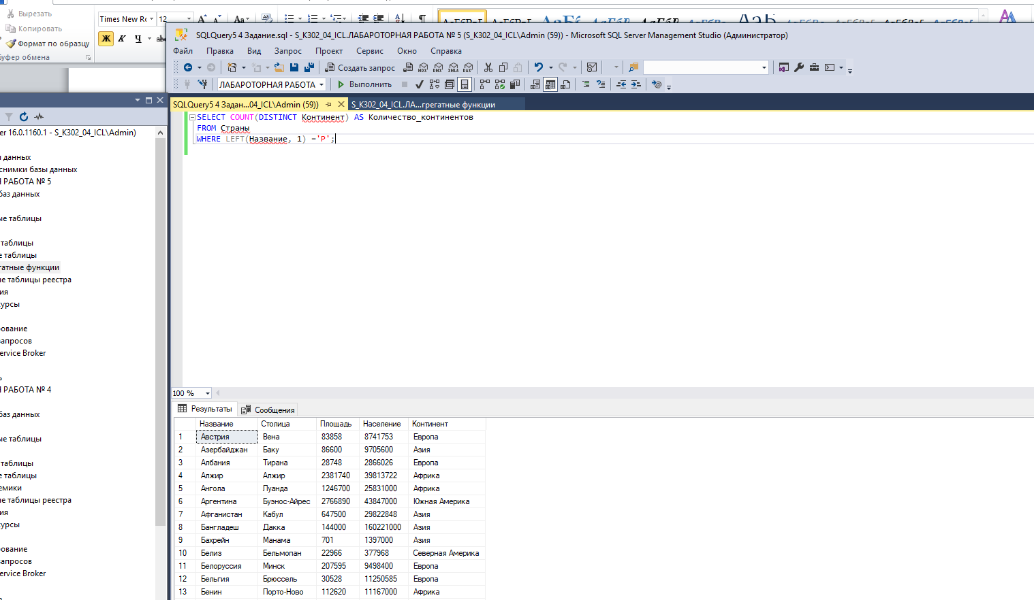

**6.**

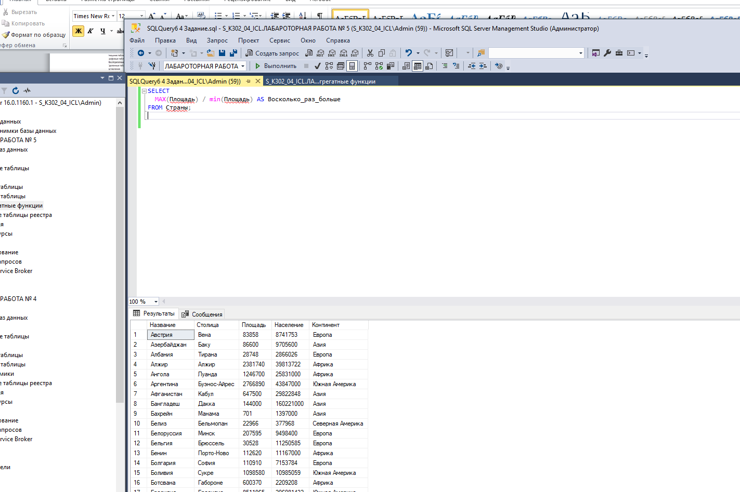

**7.**

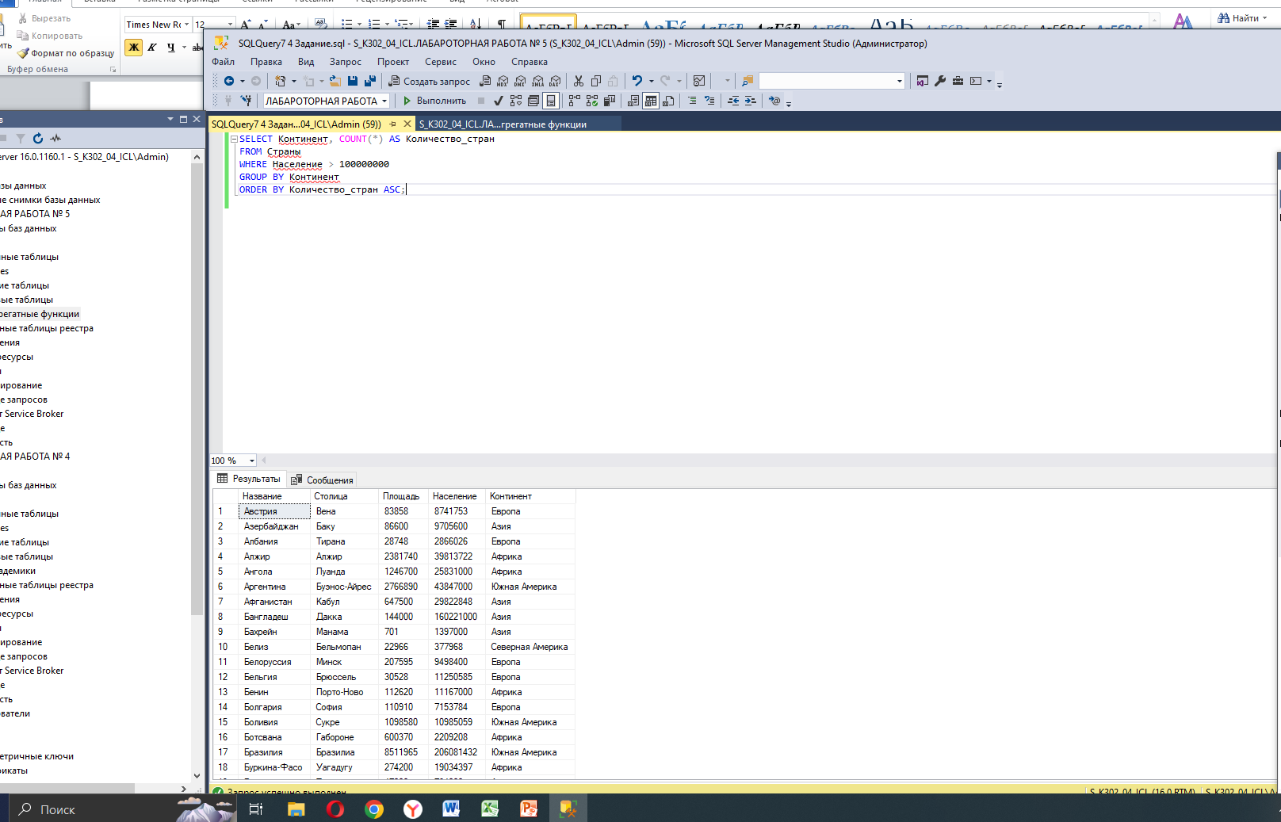

**8.**

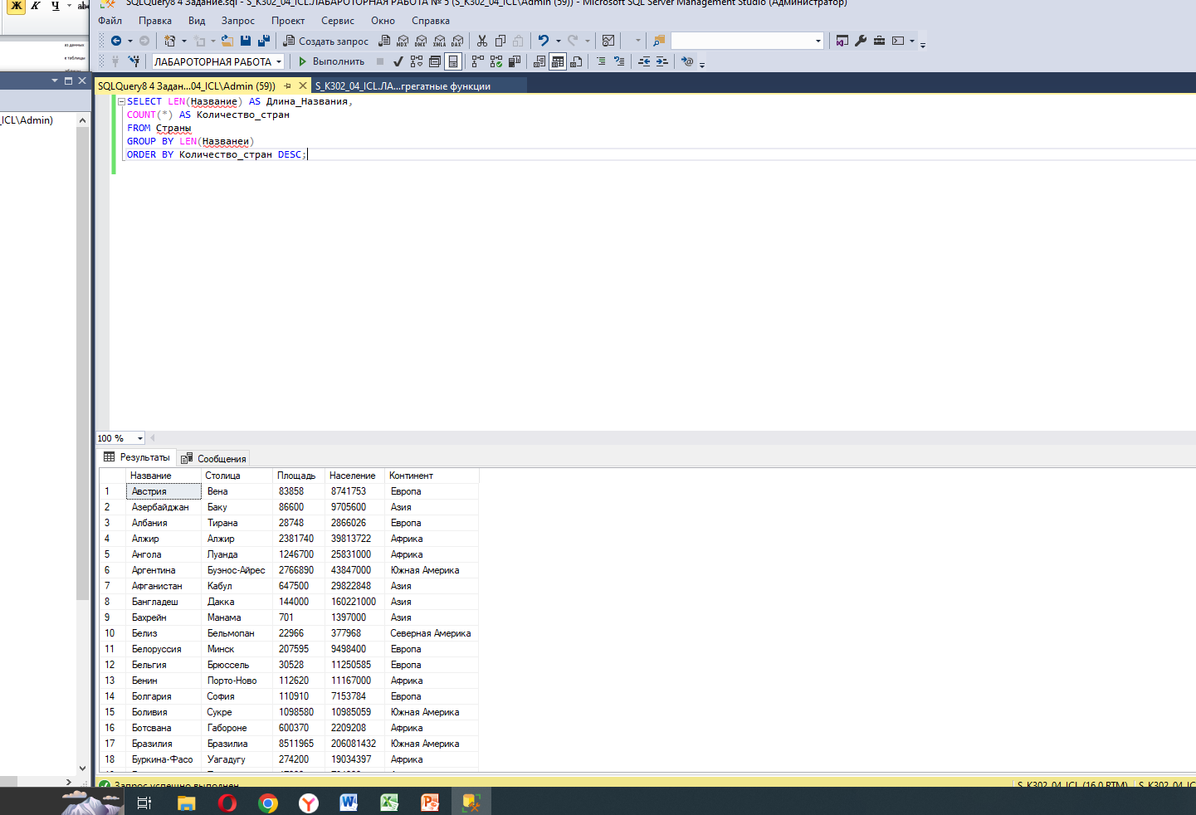

**9.**

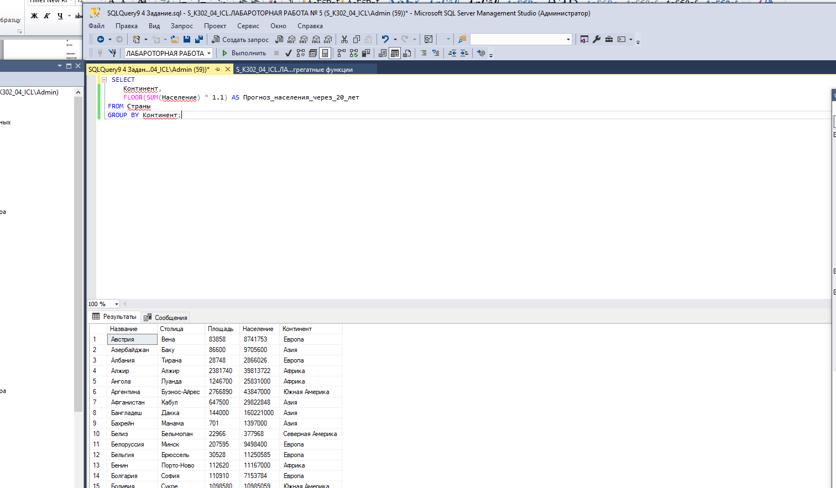

**10.**

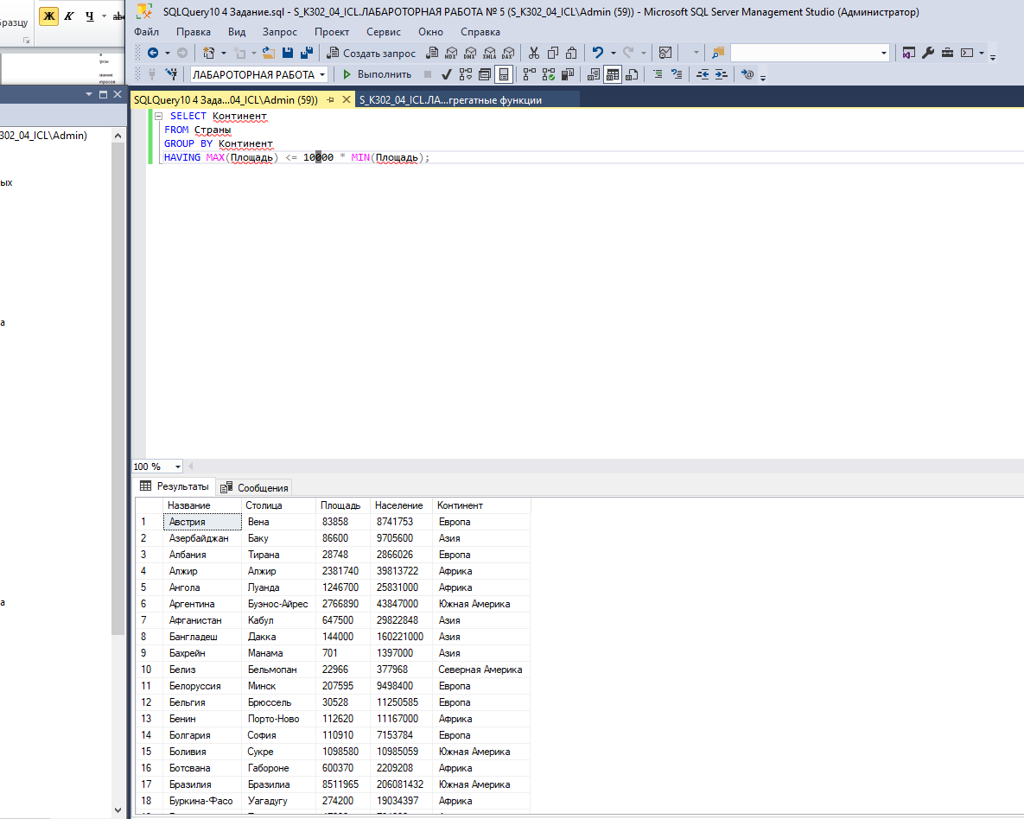

**11.**

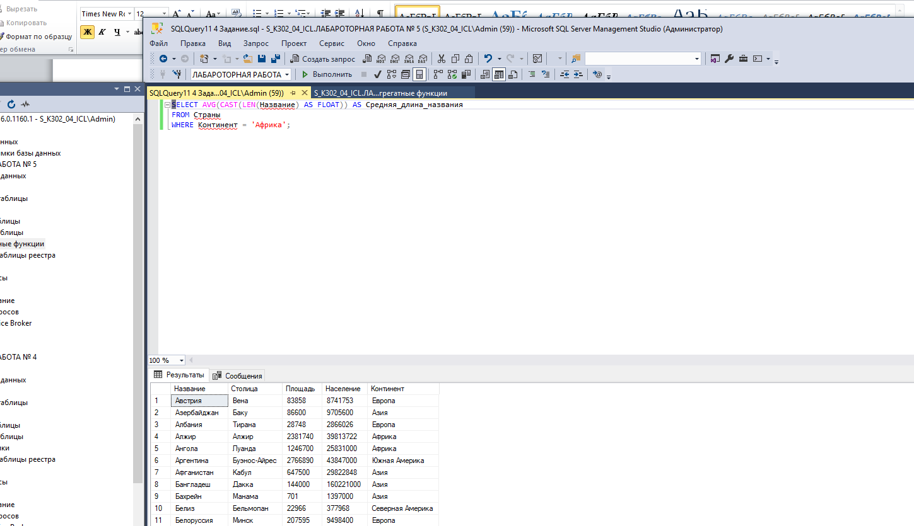

**12.**

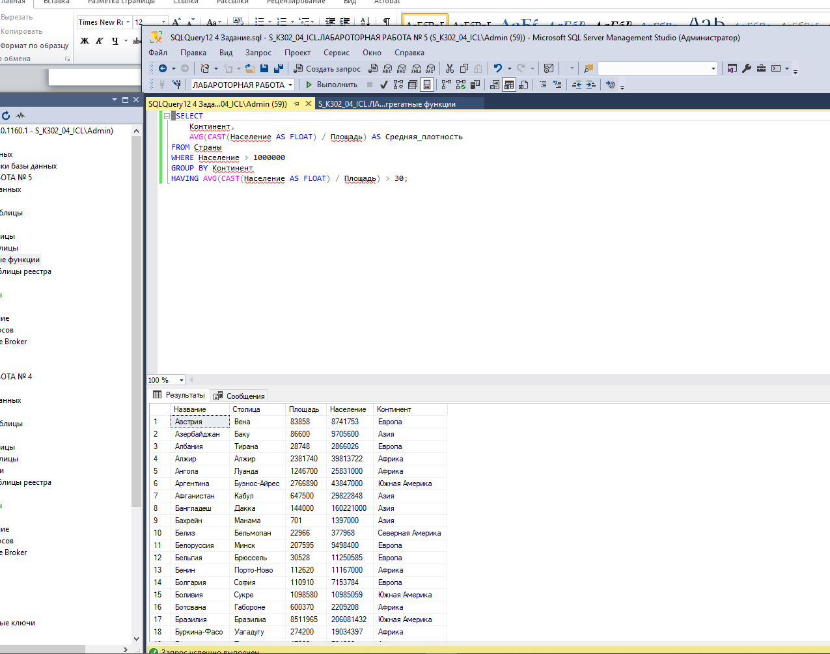

# **Лабораторная работа № 6**

### Соединения таблиц

## 1. Цель работы

1. Изучить неявные соединения таблиц.
2. Изучить явные соединения таблиц.
3. Изучить внутреннее соединение таблиц.
4. Изучить внешнее соединение таблиц.
5. Изучить соединения таблиц со своей копией.

1.

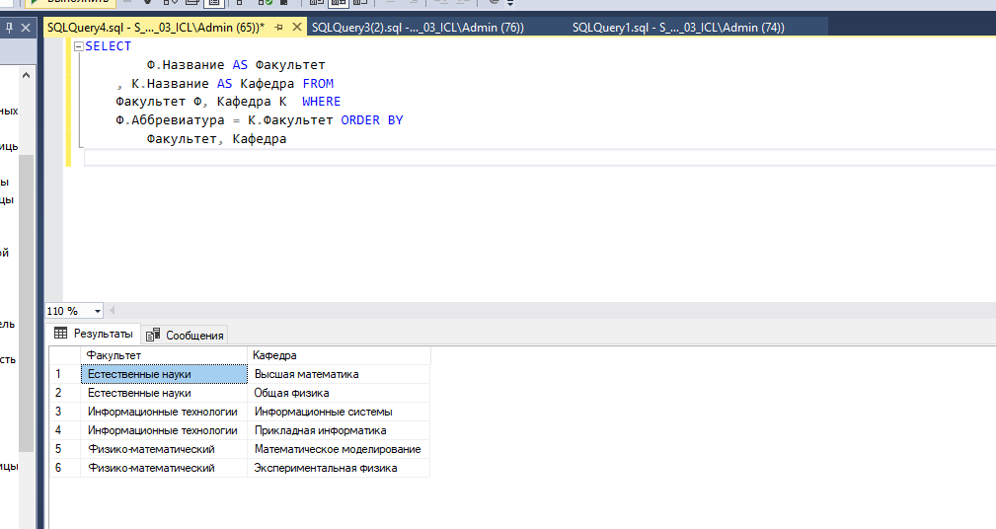

2.

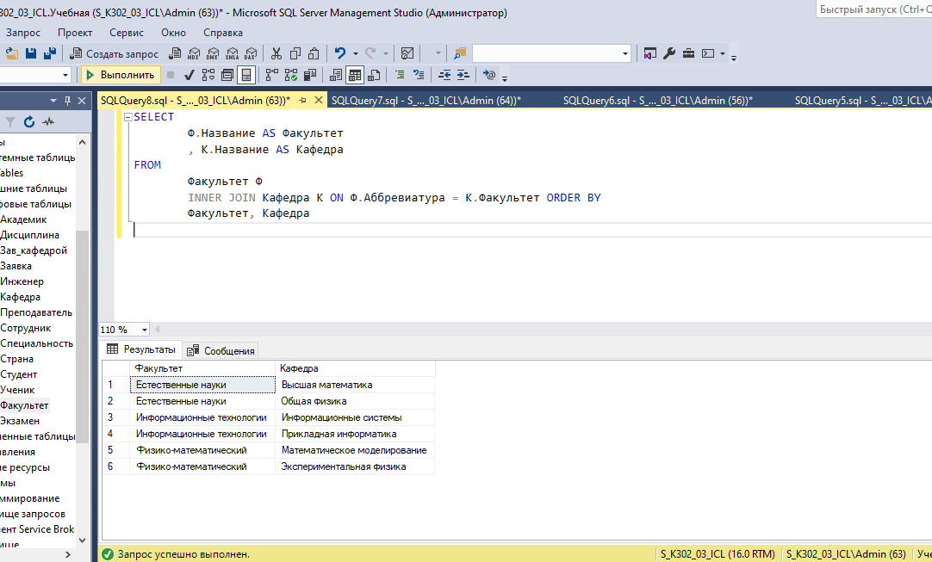

3.

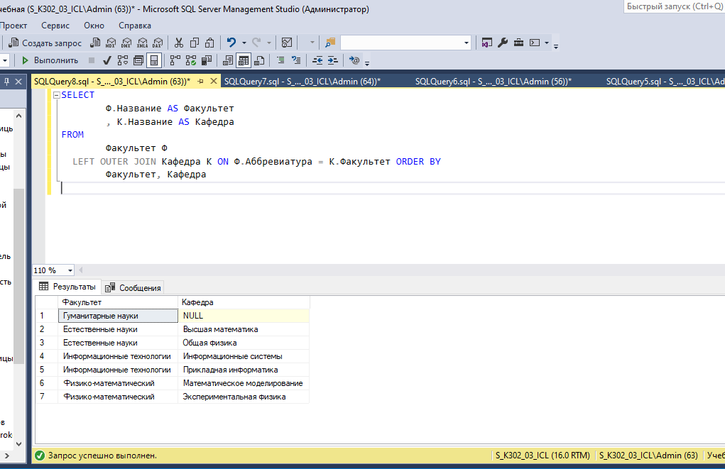

4.

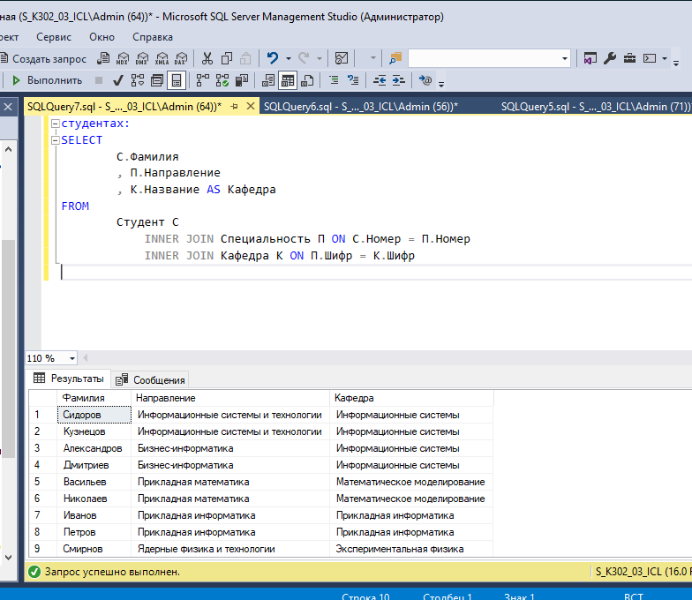

5.

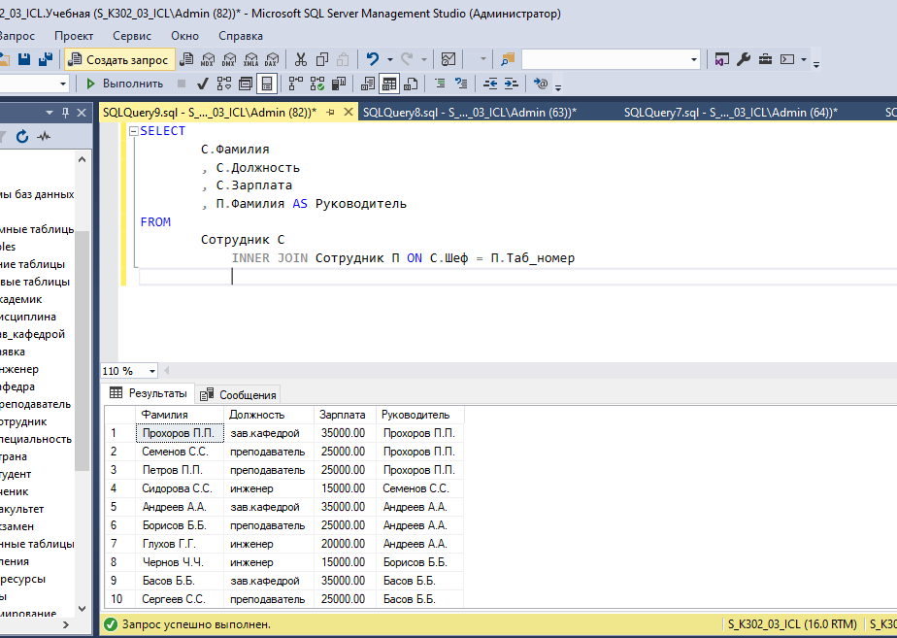

**6.**

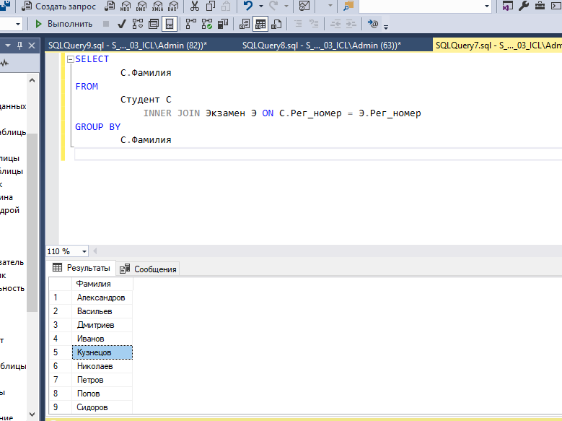

**7.**

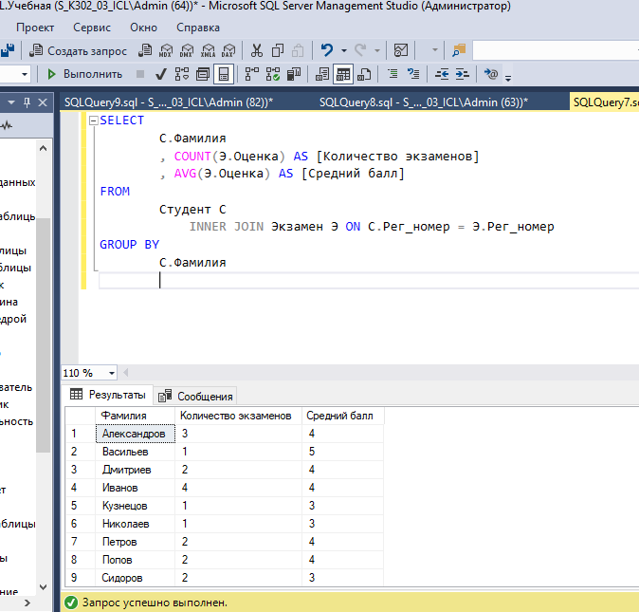

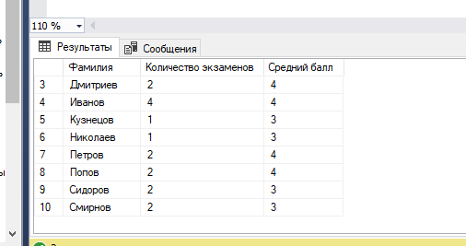

**8.**

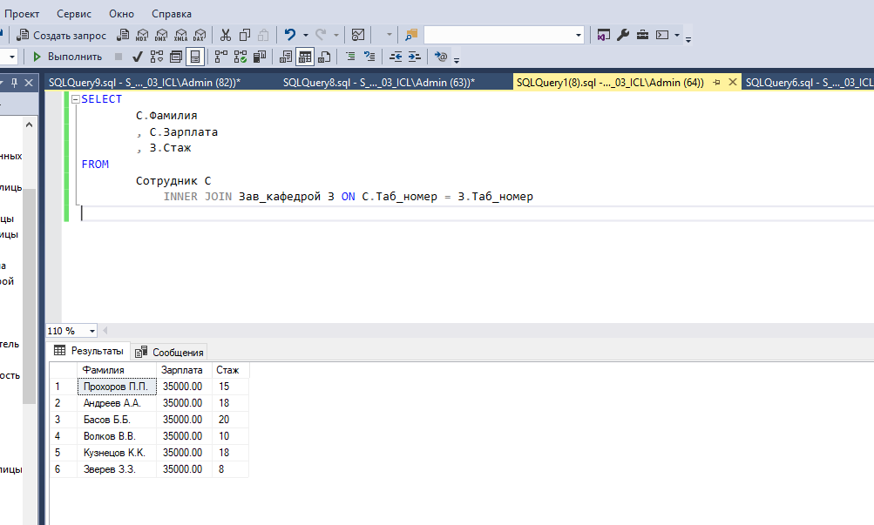

**9.**

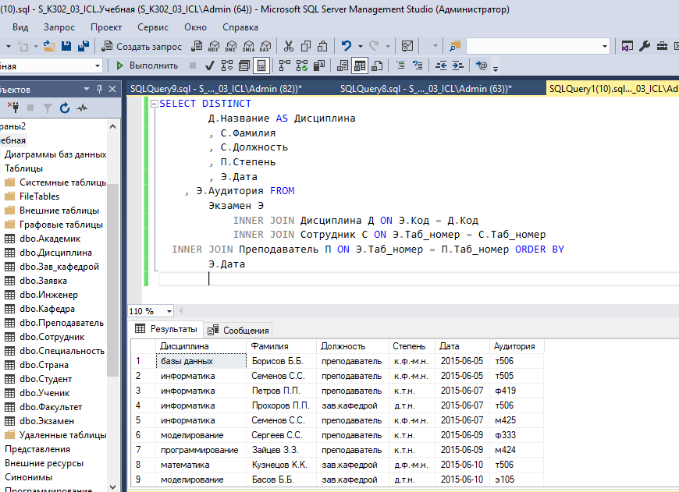

**10.**

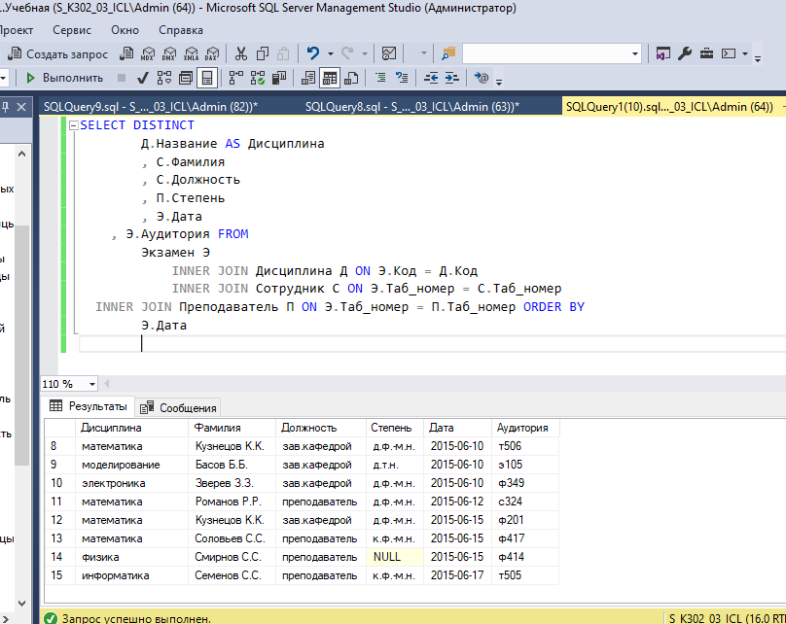

**11.**

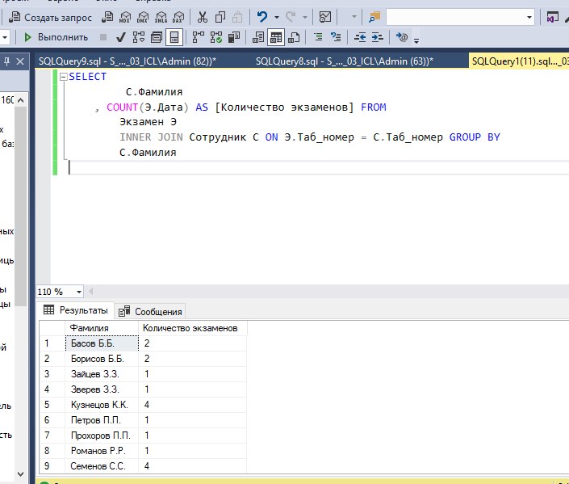

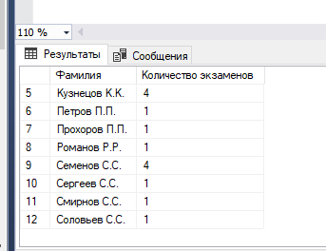

**12.**

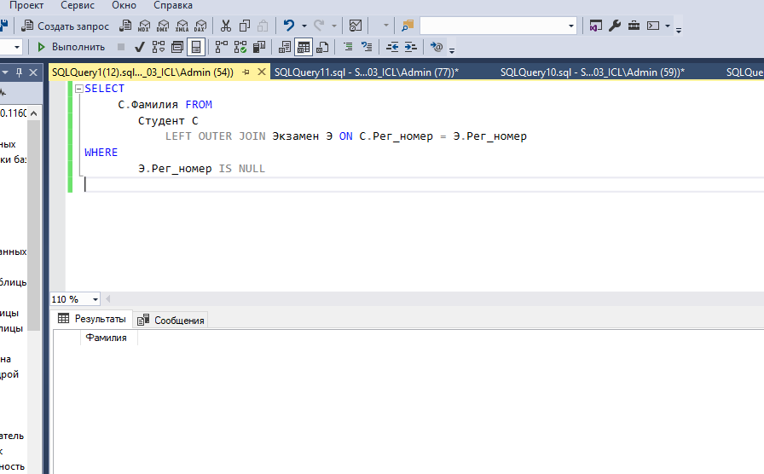

## 

## 4. Задание

**1.**

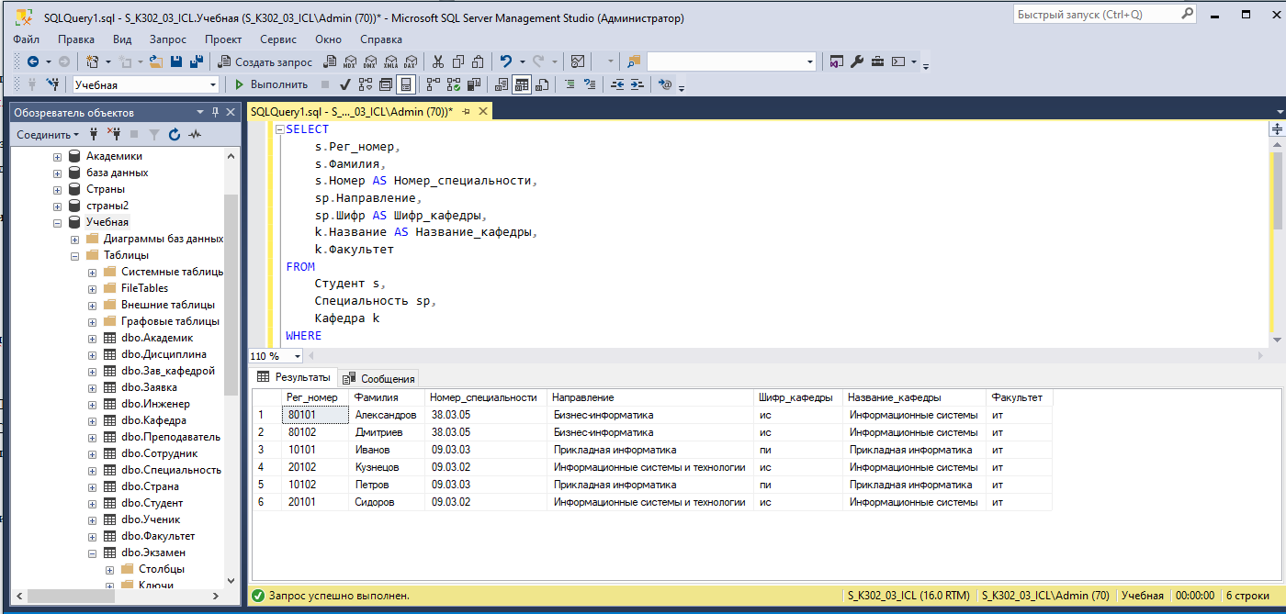

**2.**

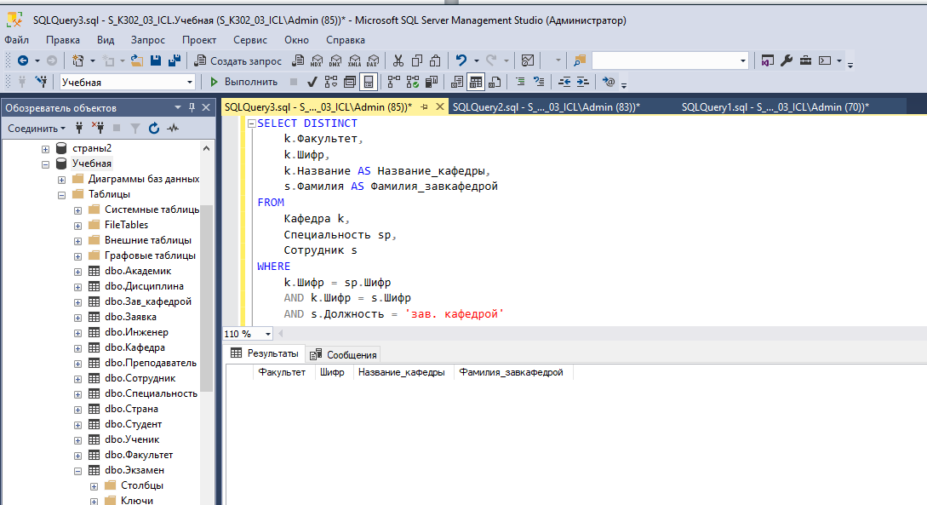

**3.**

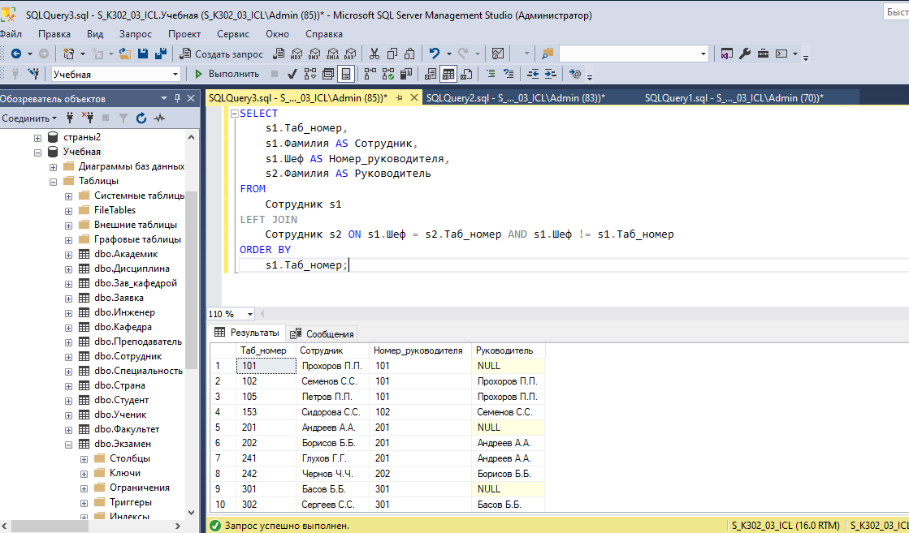

**4.**

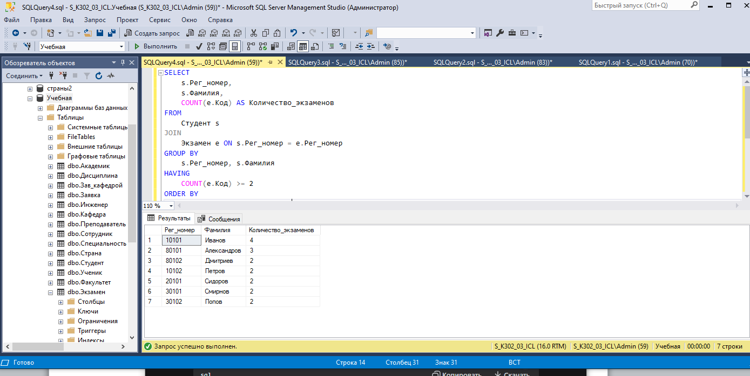

**5.**

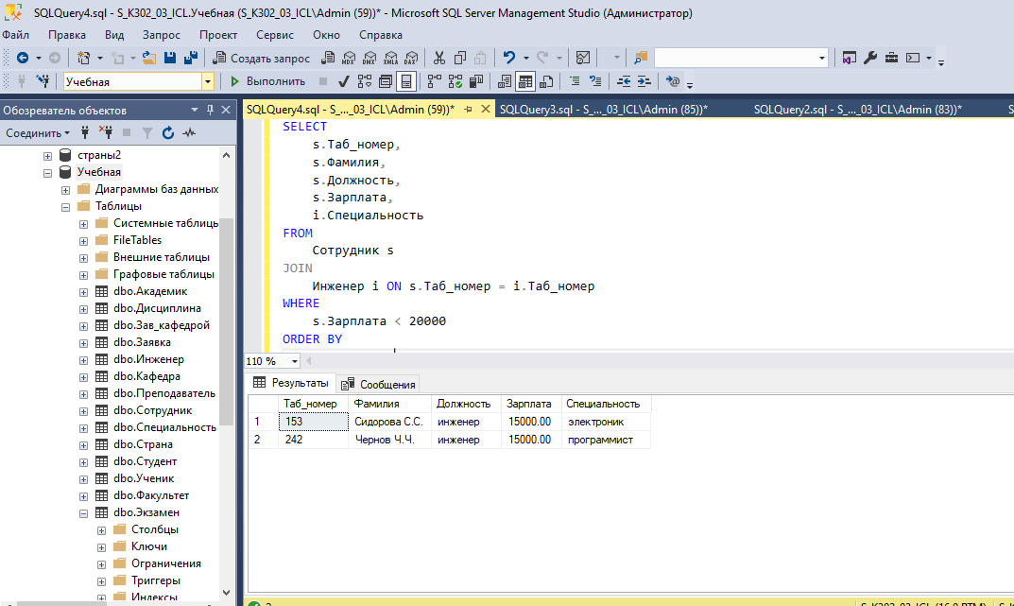

**6.**

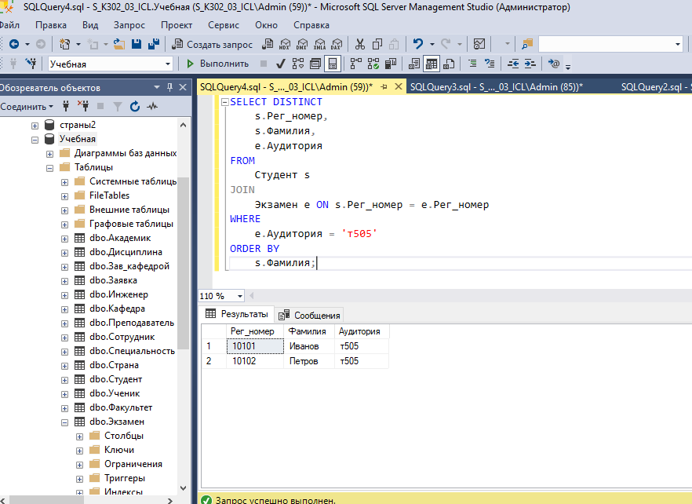

**7.**

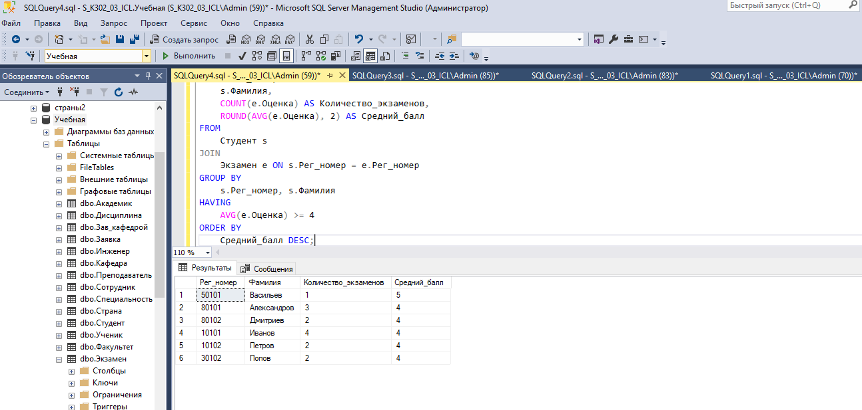

**8.**

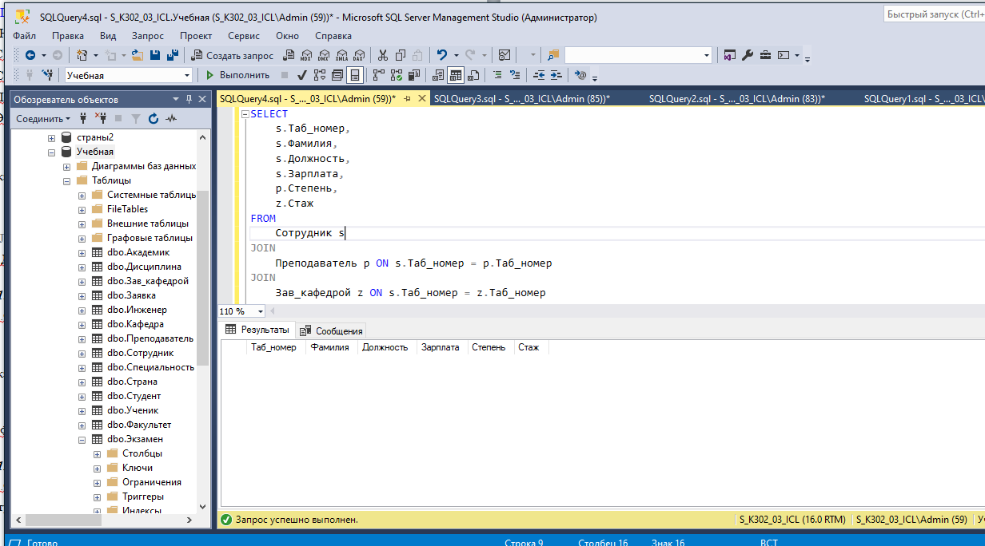

**9.**

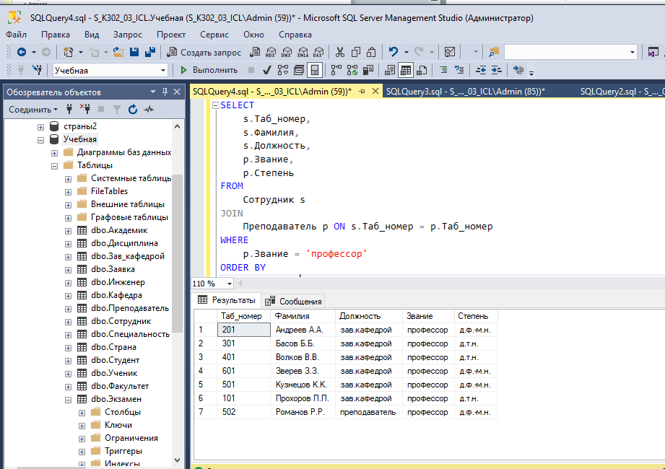

**10.**

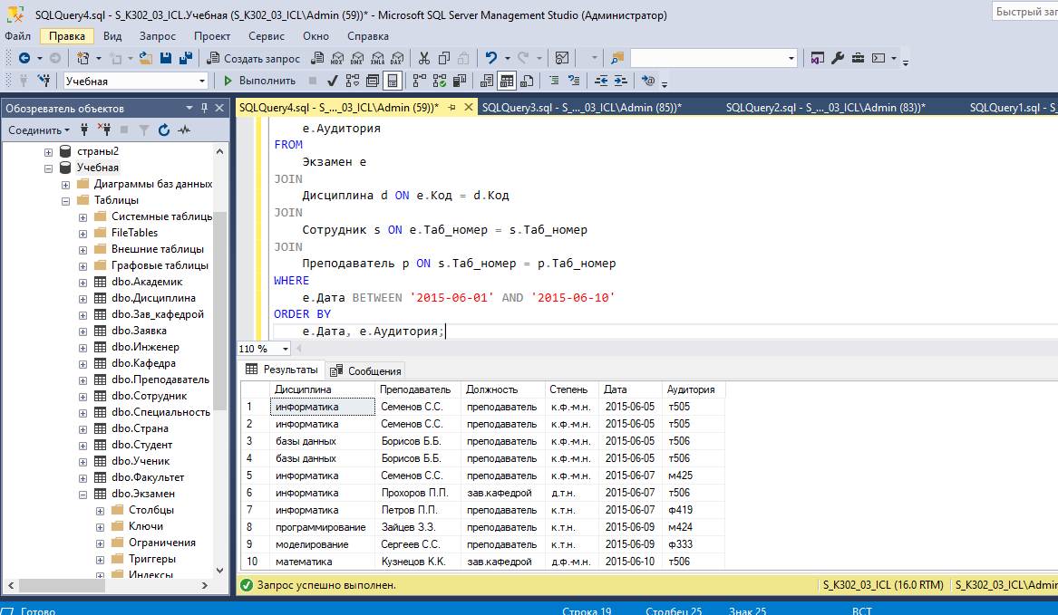

**11.**

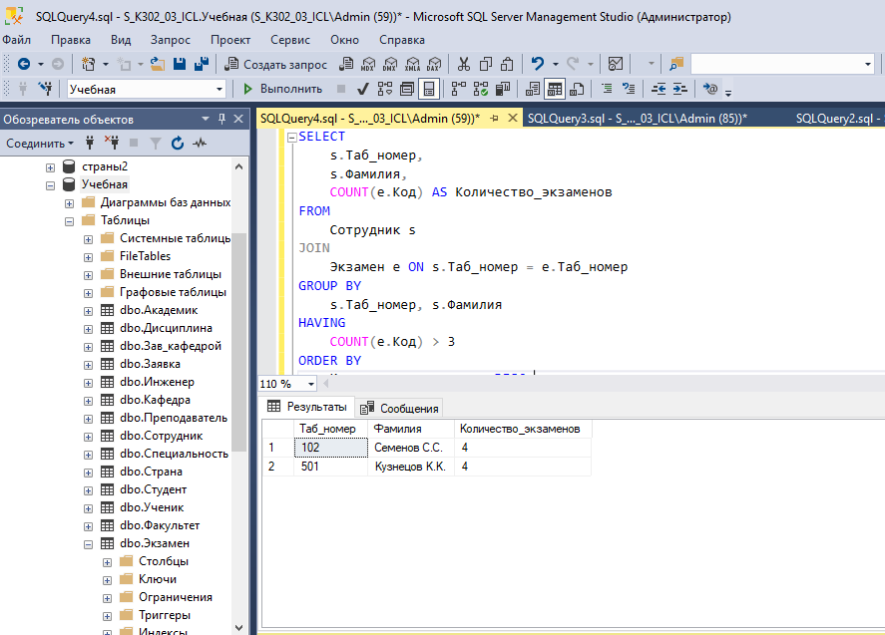

**12.**

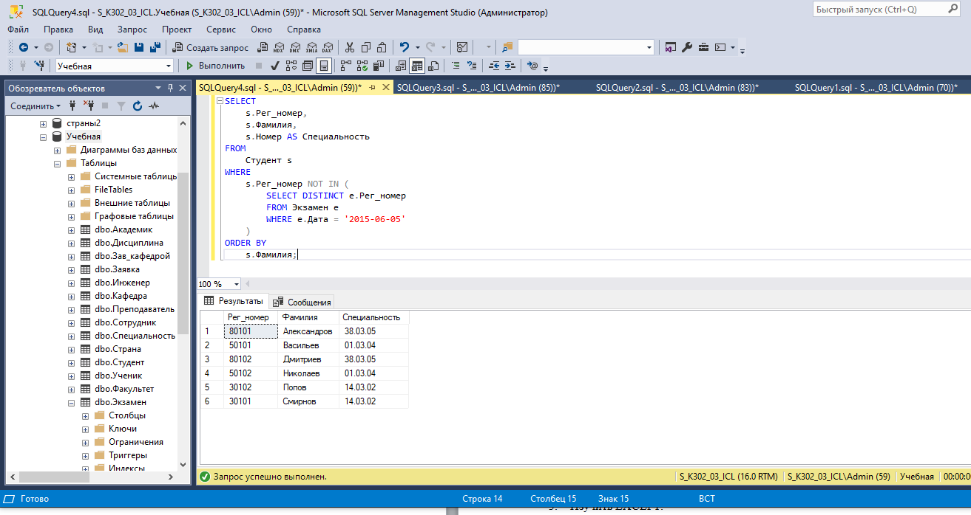

# **Лабораторная работа № 7**

### Объединение результатов нескольких запросов

## 1. Цель работы

1. Изучить основы объединения результатов запросов.
2. Изучить UNION.
3. Изучить EXCEPT.
4. Изучить INTERSECT.

**1.**

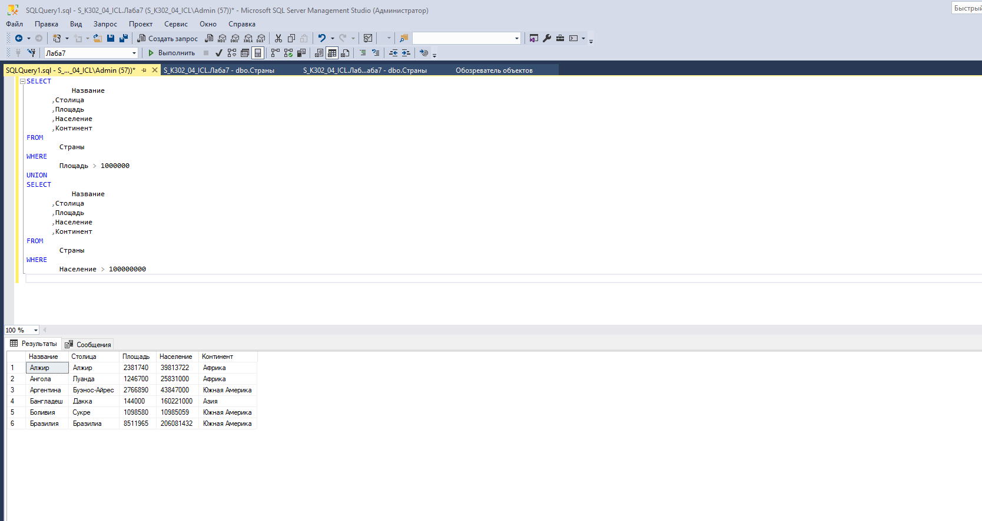

**2.**

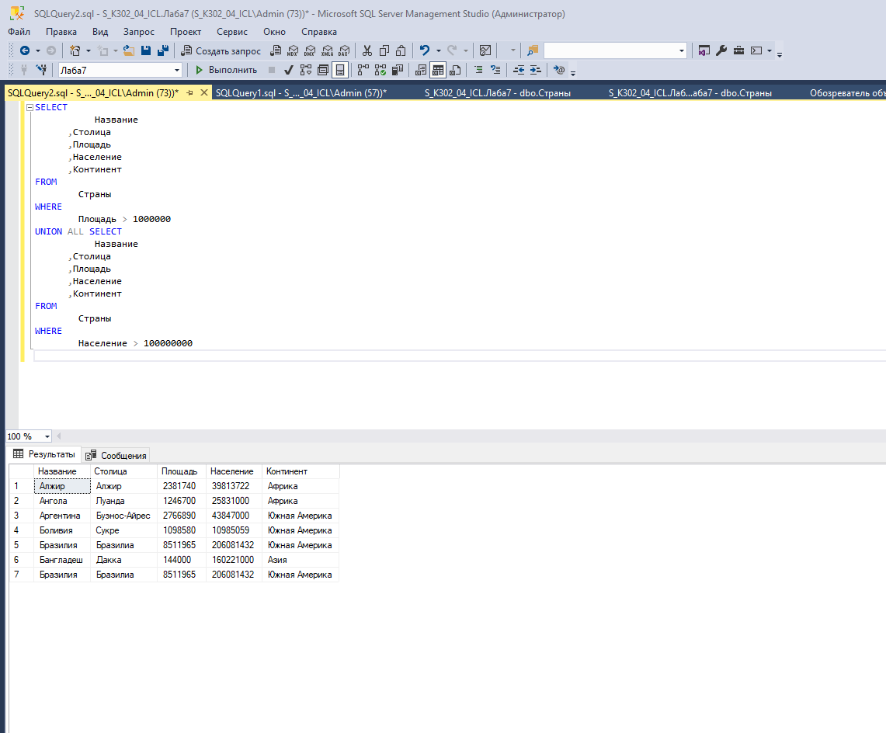

**3.**

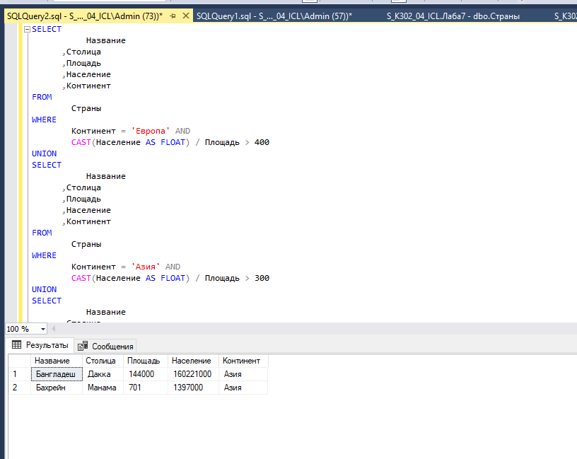

**4.**

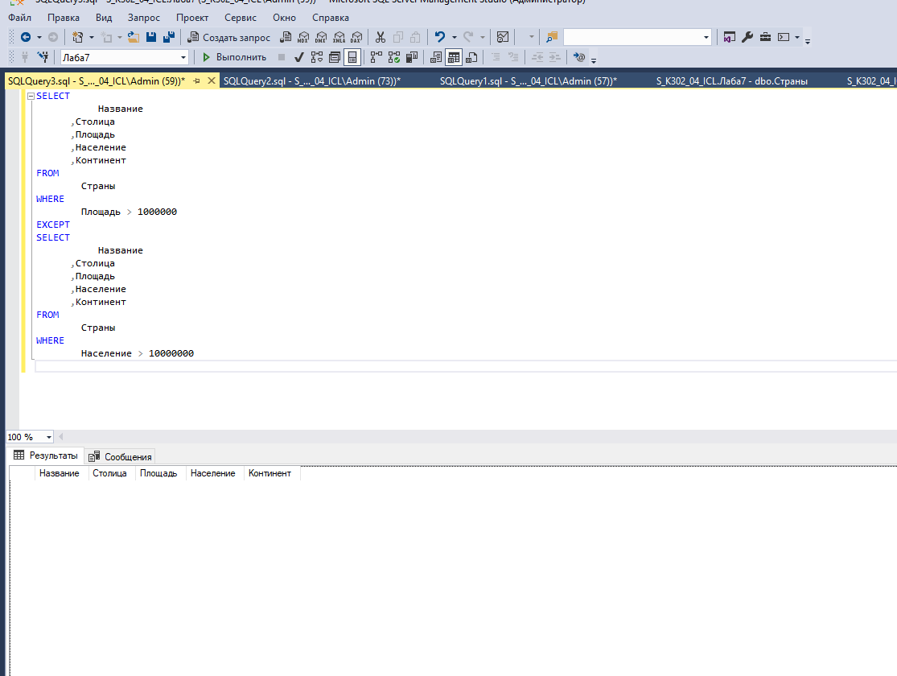

**5.**

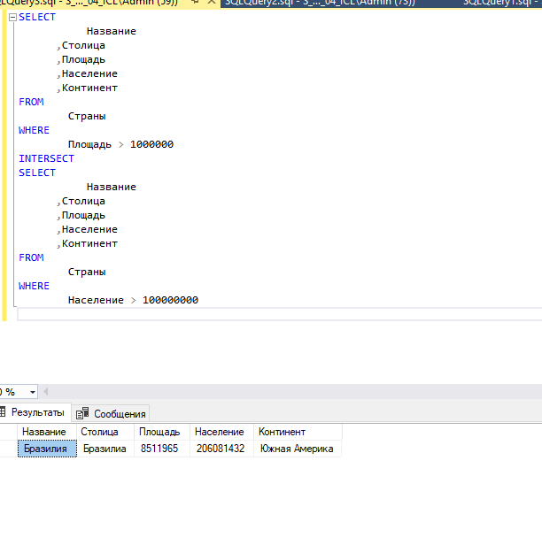

## 4. Задание

1. Вывести объединенный результат выполнения запросов, которые выбирают страны с площадью меньше 500 кв. км и с площадью больше 5 млн. кв. км:
2. Вывести список стран с площадью больше 1 млн. кв. км, исключить страны с населением меньше 100 млн. чел.:
3. Вывести список стран с площадью меньше 500 кв. км и с населением меньше 100 тыс. чел.

**1.**

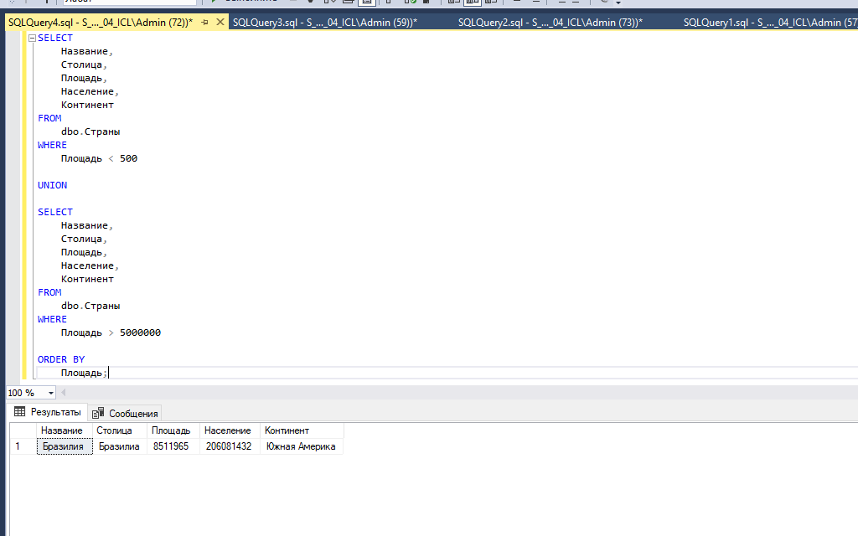

**2.**

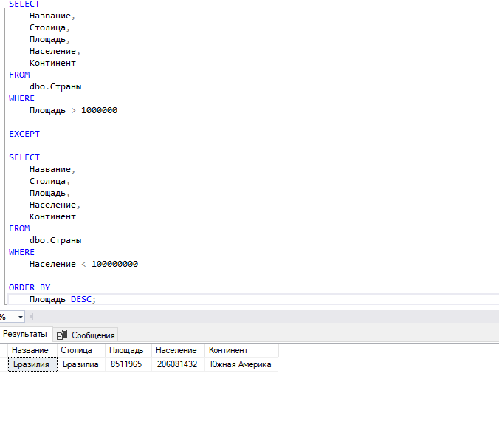

**3.**

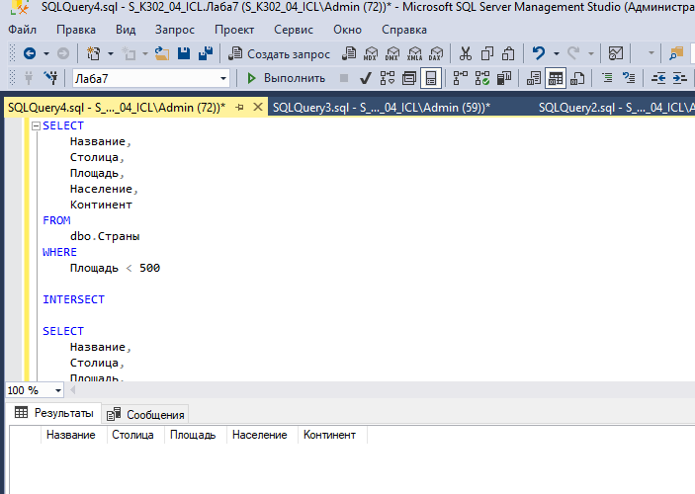

# **Лабораторная работа № 8**

### Подзапросы

## 1. Цель работы

1. Изучить виды вложенных запросов.
2. Изучить некоррелирующие подзапросы.
3. Изучить коррелирующие подзапросы.
4. Изучить применение конструкции IN к подзапросам.
5. Изучить конструкцию ALL.
6. Изучить конструкцию ANY/SOME.
7. Изучить конструкцию EXISTS.

**1.**

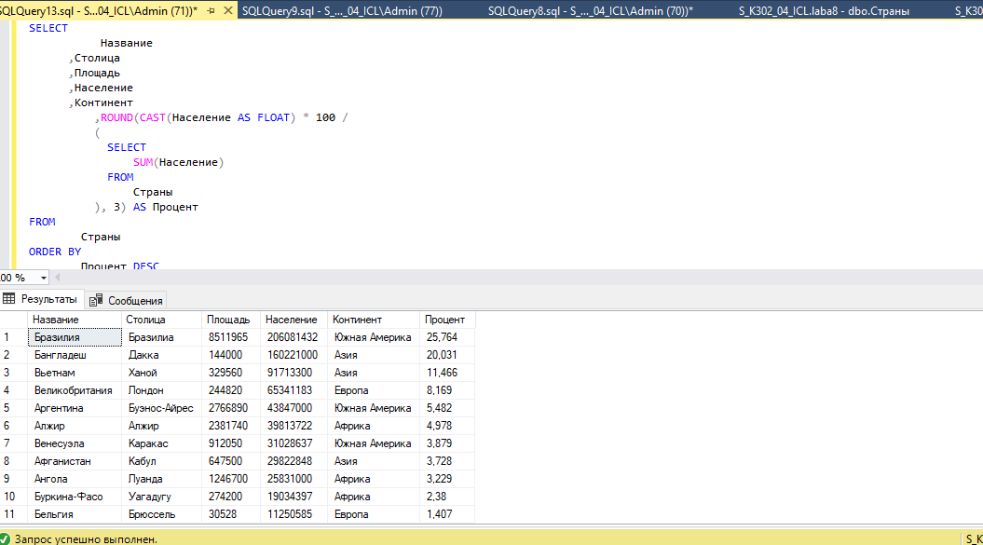

**2.**

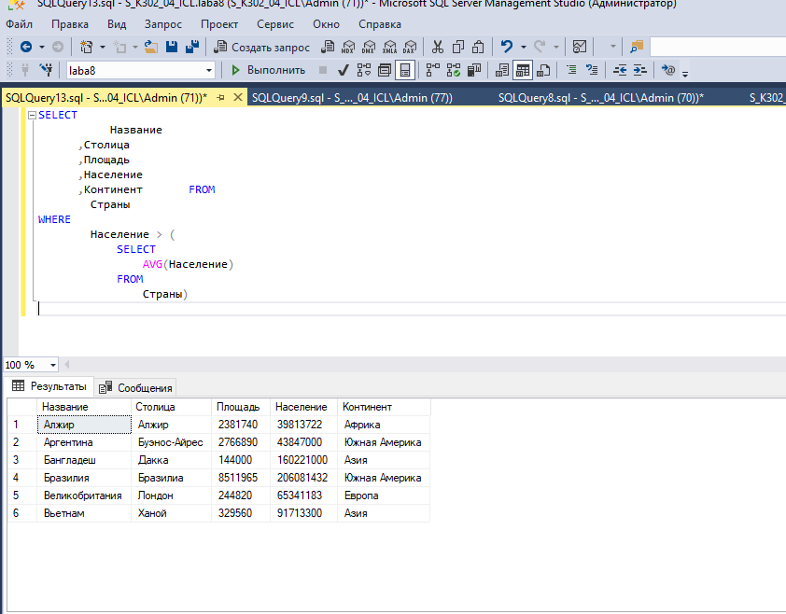

**3.**

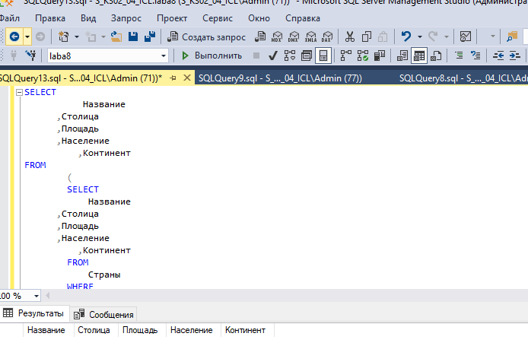

**4.**

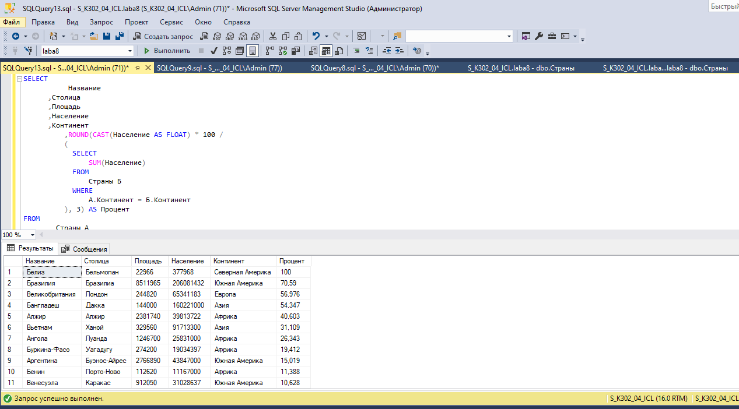

**5.**

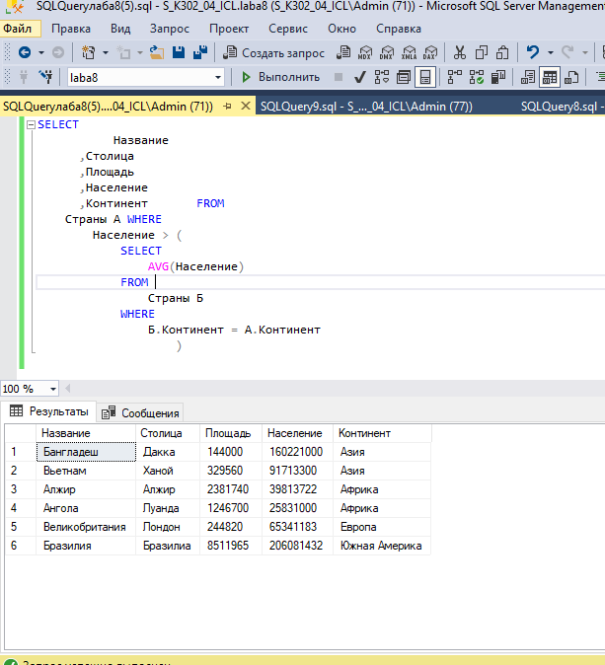

6.

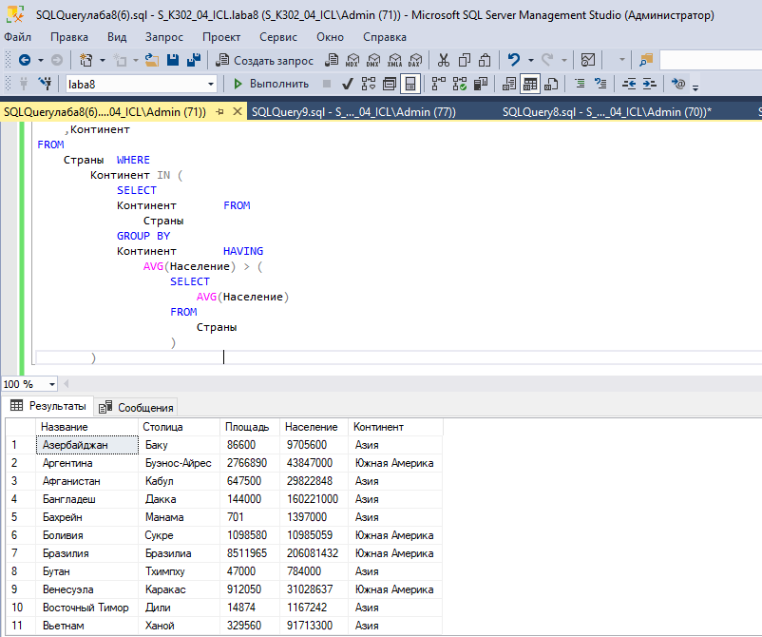

7.

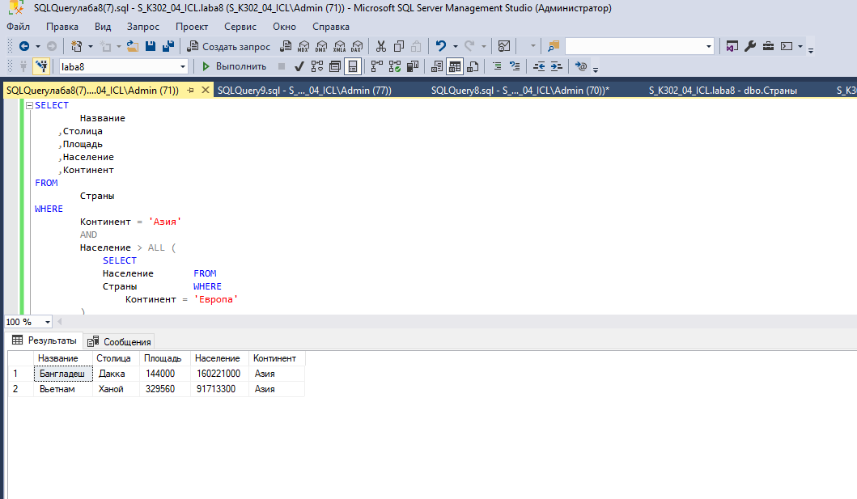

8.

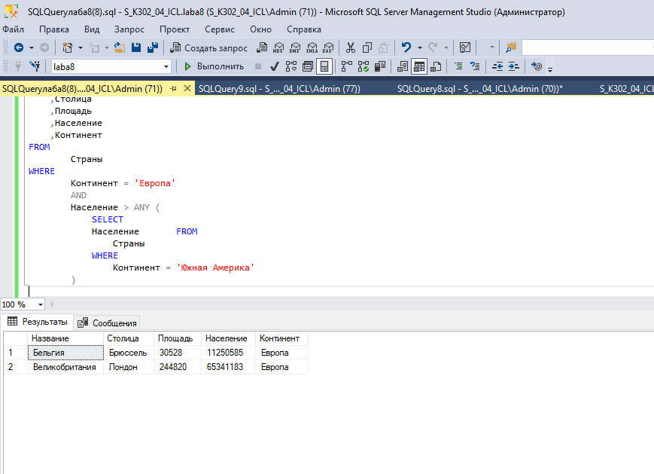

9.

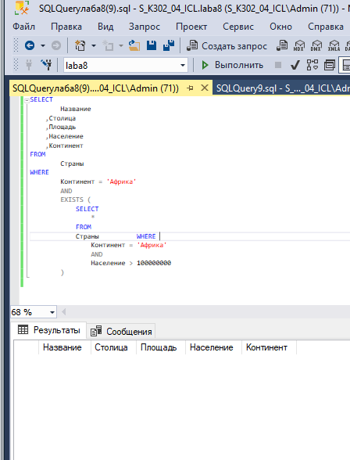

10.

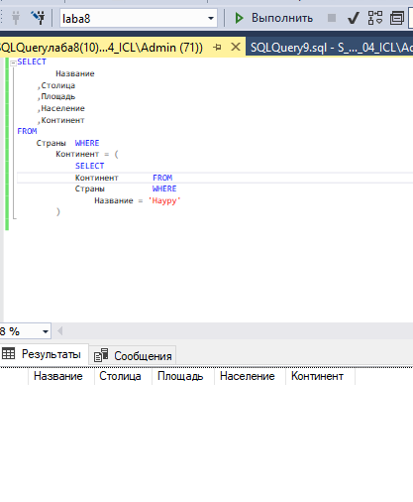

11.

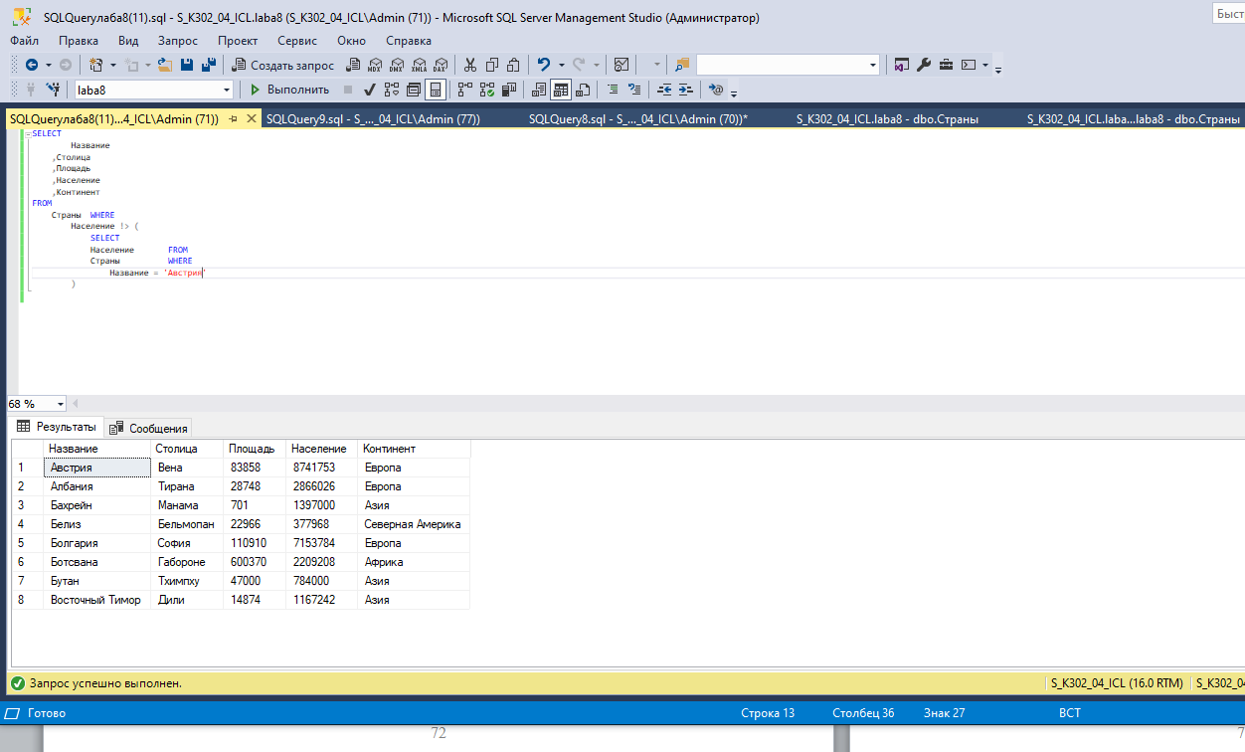

12.

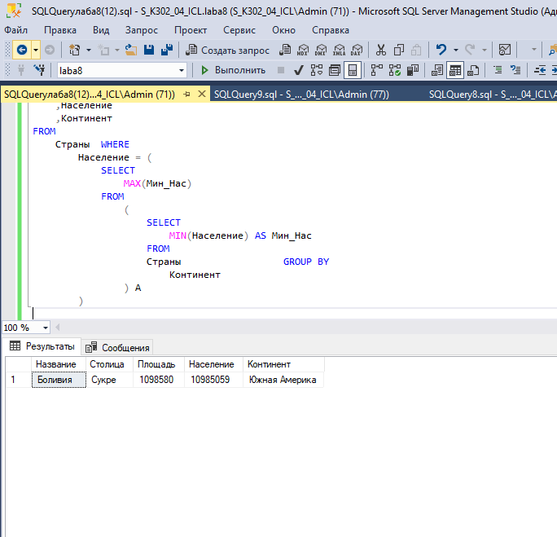

## 4. Задание

1. Вывести список стран и процентное соотношение площади каждой из них к общей площади всех стран мира.
2. Вывести список стран мира, плотность населения которых больше, чем средняя плотность населения всех стран мира.
3. С помощью подзапроса вывести список европейских стран, население которых меньше 5 млн. чел.
4. Вывести список стран и процентное соотношение их площади к суммарной площади той части мира, где они находятся.
5. Вывести список стран мира, площадь которых больше, чем средняя площадь стран той части света, где они находятся.
6. Вывести список стран мира, которые находятся в тех частях света, средняя плотность населения которых превышает общемировую.
7. Вывести список южноамериканских стран, в которых живет больше людей, чем в любой африканской стране.
8. Вывести список африканских стран, в которых живет больше людей, чем хотя бы в одной южноамериканской стране.
9. Если в Африке есть хотя бы одна страна, площадь которой больше 2 млн. кв. км, вывести список всех африканских стран.
10. Вывести список стран той части света, где находится страна «Фиджи».
11. Вывести список стран, население которых не превышает население страны «Фиджи».
12. Вывести название страны с наибольшим населением среди стран с наименьшей площадью на каждом континенте.

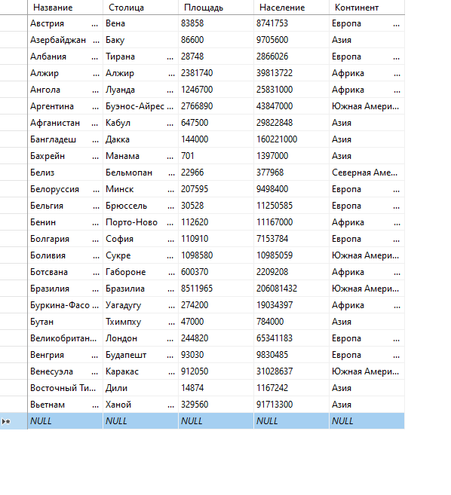

1.

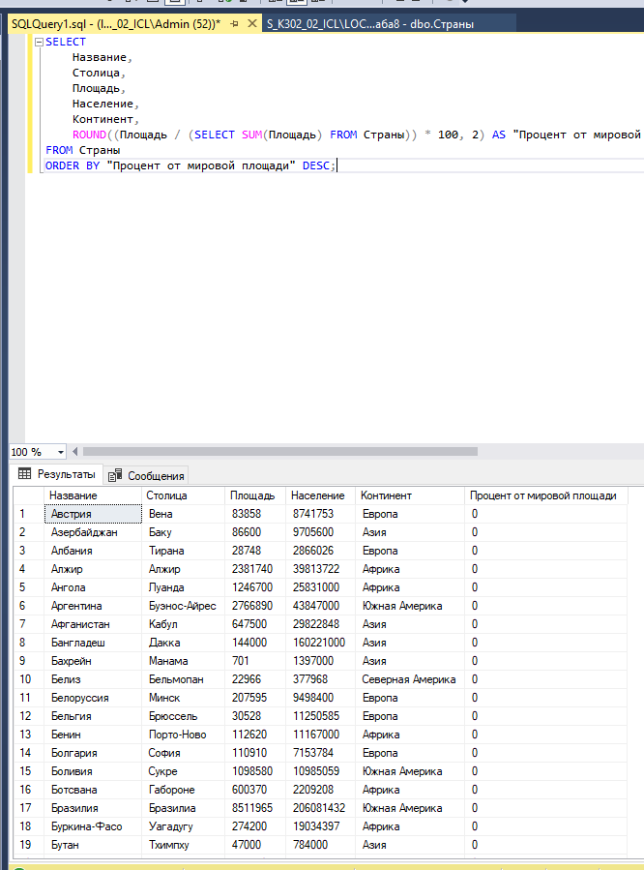

2

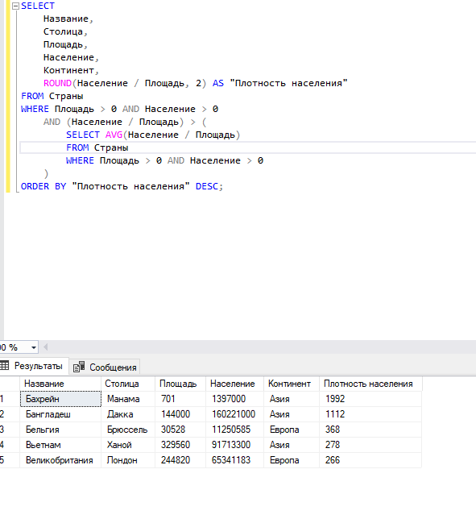

3.

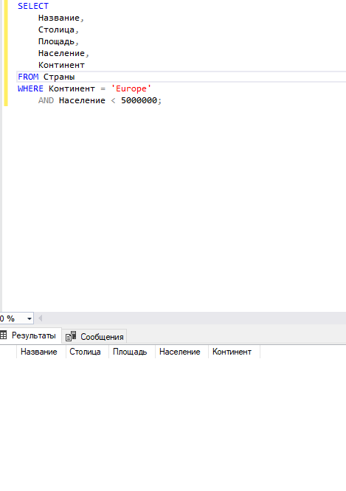

4.

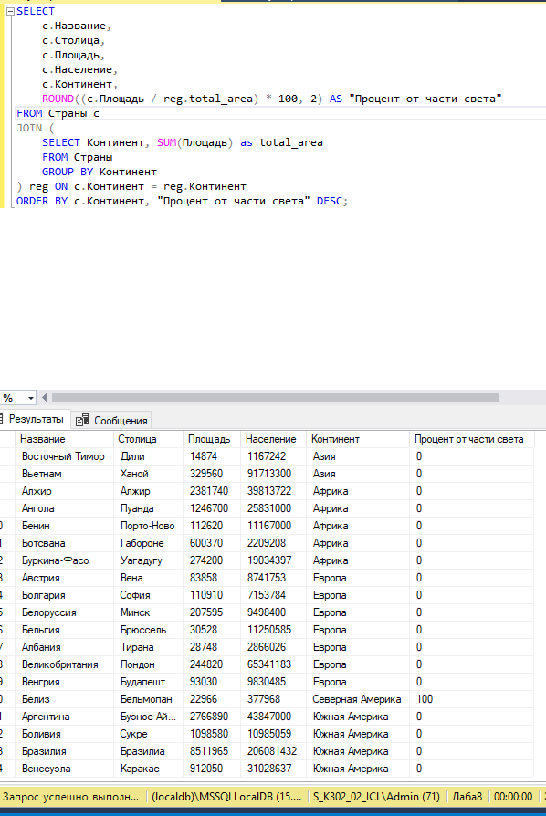

5.

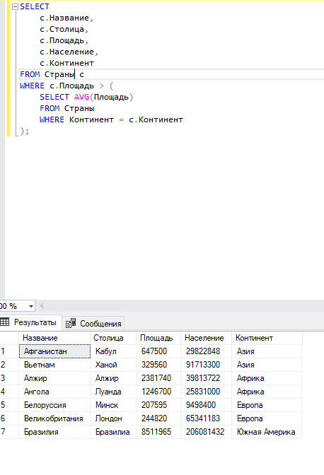

6.

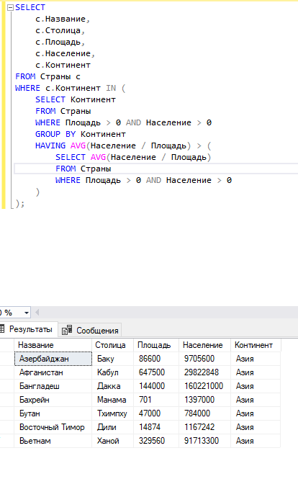

7.

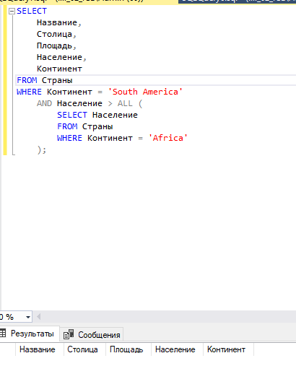

8.

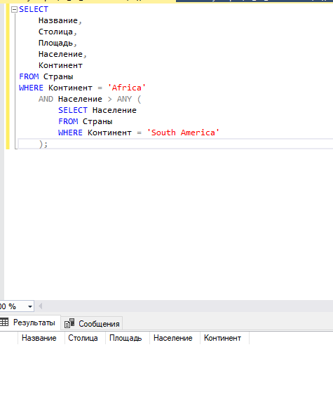

9.

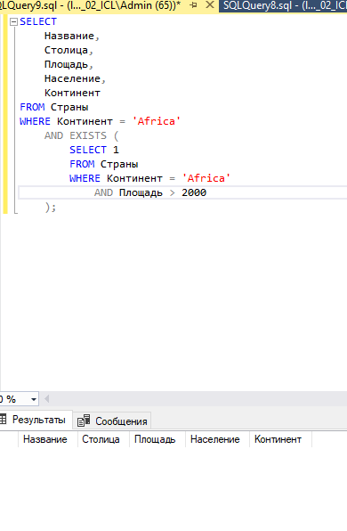

10.

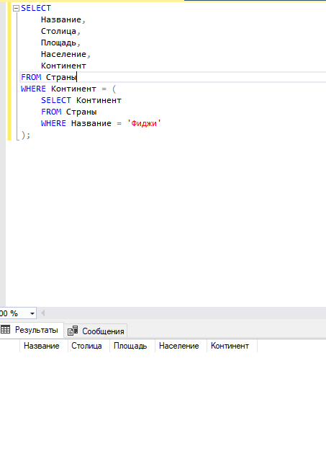

11.

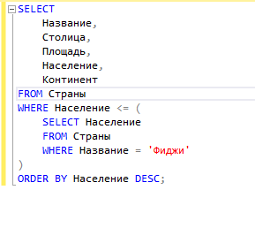

12.

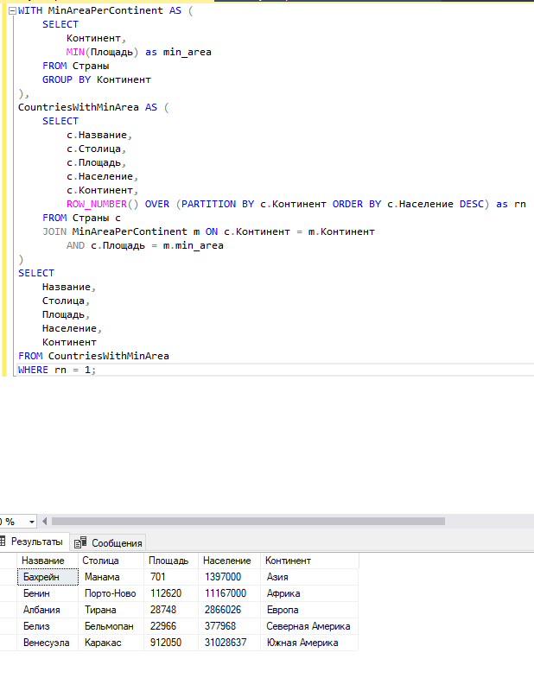

**Где хранятся запросы :**

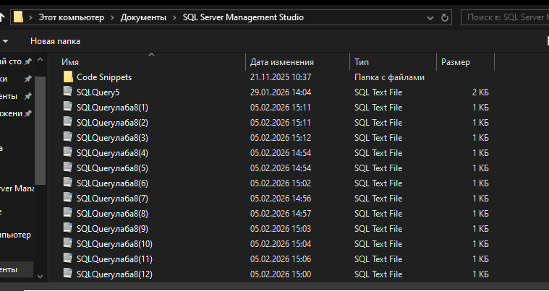

# **Лабораторная работа № 9**

### Основы DDL

## 1. Цель работы

1. Изучить создание базы данных.
2. Изучить удаление базы данных.
3. Изучить создание таблиц.
4. Изучить удаление таблиц.

## 4. Задание

1. Создать таблицу «Управление_ВашаФамилия». Определить основной ключ, идентификатор, значение по умолчанию
2. Создать таблицу «Страны_ВашаФамилия». Определить основной ключ, разрешение / запрет на NULL, условие на вводимое значение.
3. Создать таблицу «Цветы_ВашаФамилия». Определить основной ключ, значения столбца «ID» сделать уникальными, для столбца «Класс» установить значение по умолчанию «Двудольные».
4. Создать таблицу «Животные_ВашаФамилия». Определить основной ключ, значения столбца «ID» сделать уникальными, для столбца «Отряд» установить значение по умолчанию «Хищные».

**Запросы:**

**1.**

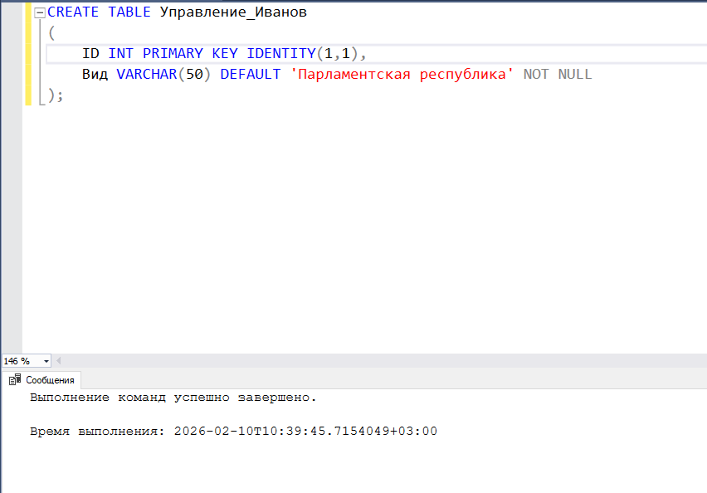

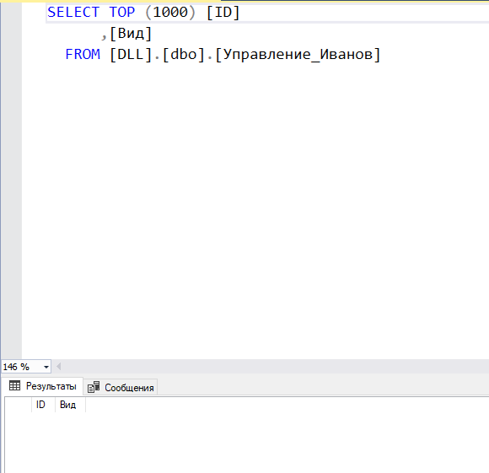

**2.**

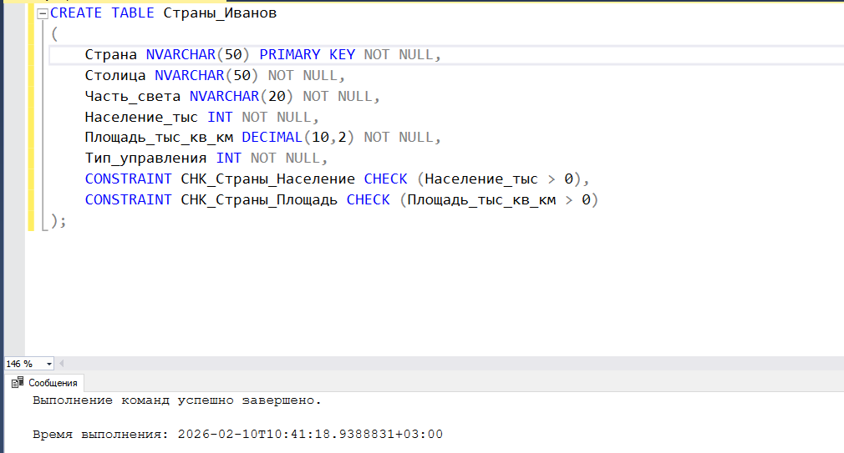

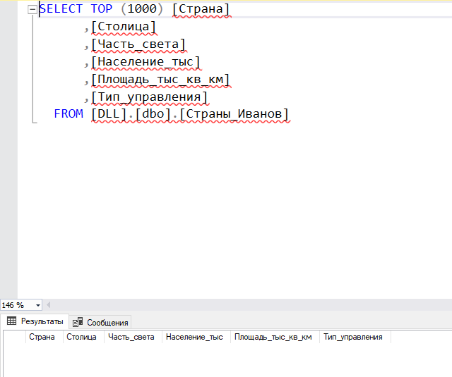

**3.**

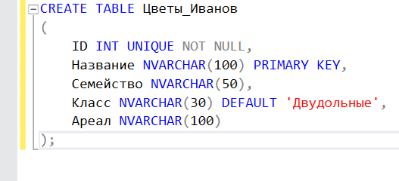

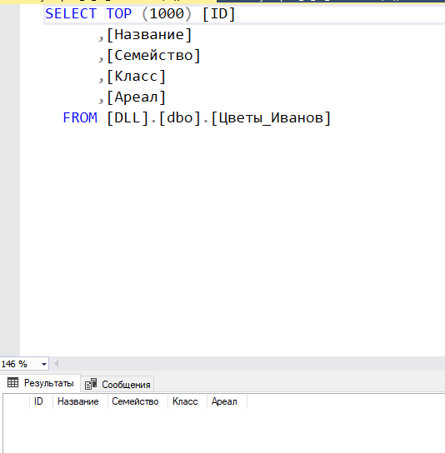

**4.**

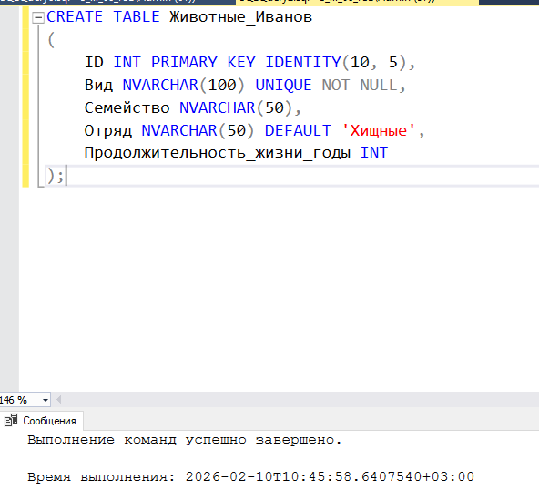

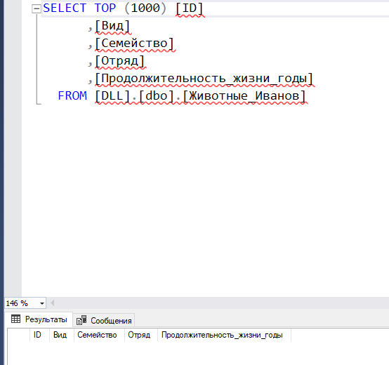

# 

# **Лабораторная работа № 10**

### Основы DML

## 1. Цель работы

1. Изучить команду INSERT.
2. Изучить команду UPDATE.
3. Изучить команду DELETE.
4. Изучить команду TRUNCATE TABLE.
5. Изучить конструкцию SELECT … INTO.

## 2. Теоретическая часть

Команда INSERT осуществляет добавление данных в определенную таблицу. После команды INSERT можно добавить необязательное ключевое слово INTO. Упрощенный синтаксис команды имеет следующий вид:

INSERT INTO <таблица>

[(<список столбцов>) ] VALUES

(<список значений>)

Если добавляется две и более строки, тогда используется следующий синтаксис: INSERT INTO <таблица>

[(<список столбцов>) ] VALUES

(<список значений>),

…

(<список значений>)

Количество и тип значений должны совпадать со списком столбцов. Последовательность столбцов может не совпадать с таблицей. Список столбцов должен быть заключен в круглые скобки, а его элементы должны разделяться запятыми.

Если столбец имеет свойства идентификатор, его нельзя указать в списке. Для таких столбцов сервер автоматически вычисляет новое значение.

Если столбец имеет свойство DEFAULT, при отсутствии его, в таблицу вставляется значение по умолчанию.

Если столбец имеет свойство NULL, при отсутствии его, в таблицу вставляется значение NULL.

Если столбец имеет свойство NOT NULL, его обязательно надо включить в список.

В списке значений для каждого столбца из указанных в списке столбцов должно быть одно значение. Список значений должен быть заключен в скобки.

Если значения в списке идут в том же порядке, как в таблице, и для каждого столбца таблицы определено значение, то список столбцов можно не указывать.

Если одновременно добавляется несколько строк значений, каждый список значений заключается в круглые скобки и разделяется запятыми.

Если значение для столбца неизвестно, и столбец имеет свойство NULL, для него в списке значений можно указать NULL (без кавычек).

Если требуется перенести строку из одной таблицы в другую таблицу можно использовать следующий синтаксис:

INSERT INTO <таблица>

[(<список столбцов>) ] SELECT

[(<список столбцов>) ]

FROM

исходная_таблица

WHERE

<условие>

Типы данных в исходной и целевой таблицах должны совпадать.

Если таблицы имеют одинаковую структуру, можно после команды INSERT пропустить список столбцов, а после команды SELECT указать все столбцы, с помощью астериска «*».

Для изменения строк в таблице применяется команда UPDATE. Она имеет следующий формальный синтаксис:

UPDATE <таблица>

SET столбец1 = значение1, столбец2 = значение2, …, столбецN = значениеN

[WHERE <условие>]

Использование условий необязательно, но тогда обновляются все строки таблицы. Рекомендуется сначала выполнять выборку строк с помощью SELECT, только потом иcпользовать команду UPDATE.

Для удаления одной или нескольких строк из таблицы применяется команда DELETE. Она имеет следующий формальный синтаксис:

DELETE [FROM] <таблица>

[WHERE <условие>]

Ключевое слово FROM необязательно.

Использование условий необязательно, но тогда удаляются все строки таблицы. Рекомендуется сначала выполнять выборку строк с помощью SELECT, только потом иcпользовать команду DELETE.

Для удаления всех строк из таблицы можно использовать команду TRUNCATE TABLE.

Она имеет следующий формальный синтаксис:

TRUNCATE TABLE <таблица>

Инструкция TRUNCATE TABLE похожа на инструкцию DELETE без предложения WHERE, однако TRUNCATE TABLE выполняется быстрее и требует меньших ресурсов системы и журналов транзакций.

Для создания новой таблицы и ее заполнения можно использовать конструкцию SELECT…INTO. Она имеет следующий формальный синтаксис:

SELECT

<список столбцов> INTO

<новая таблица> FROM

<исходная таблица>

Столбцы в новой таблице создаются в порядке, соответствующем списку выбора и получают такие же имена, значения, типы данных и свойства допустимости значений NULL, которые указаны в соответствующем выражении в списке выбора.

**Запросы:**

**1.**

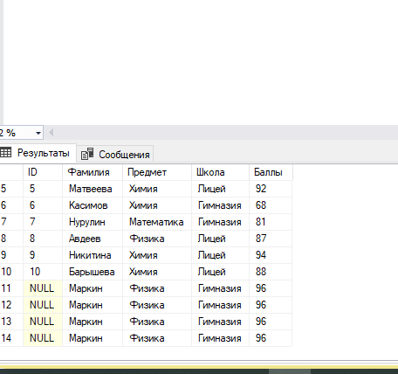

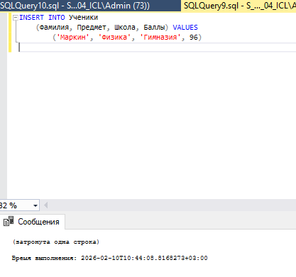

**2.**

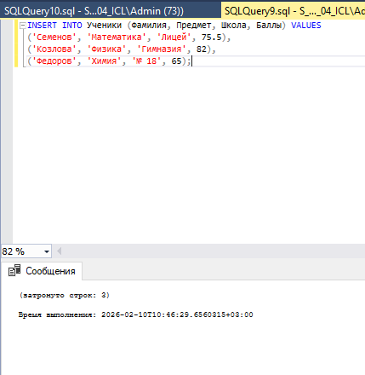

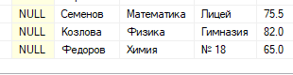

**3.**

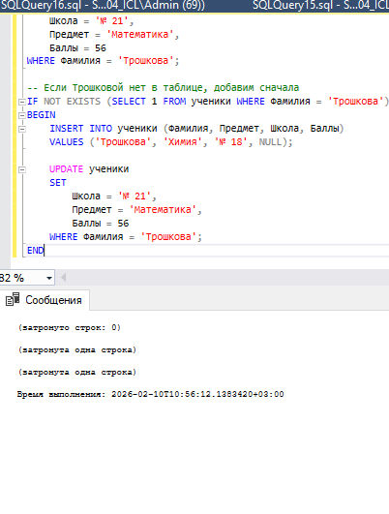 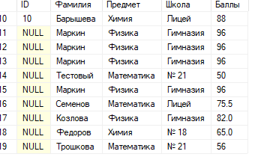

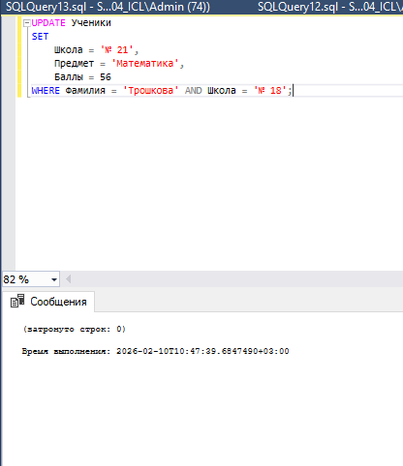

**4.**

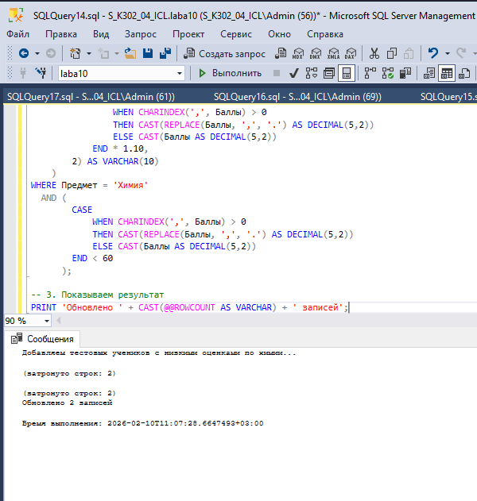

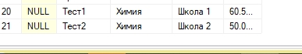

# 5.

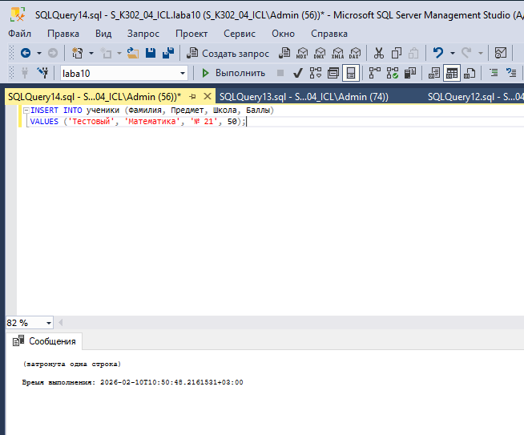

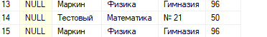

**6.**

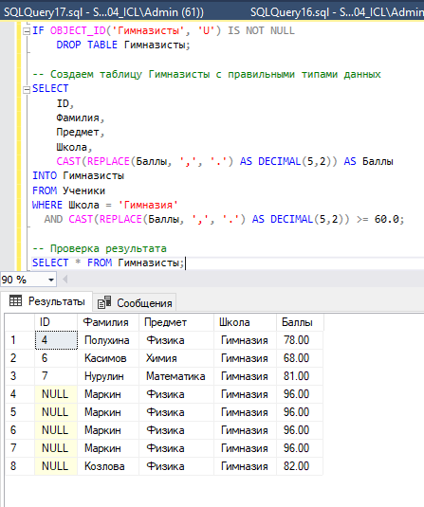

**7.**

